МИНИСТЕРСТВО НАУКИ И ВЫСШЕГО ОБРАЗОВАНИЯ РОССИЙСКОЙ ФЕДЕРАЦИИ
Федеральное государственное бюджетное образовательное учреждение
высшего образования
«КУБАНСКИЙ ГОСУДАРСТВЕННЫЙ УНИВЕРСИТЕТ»
(ФГБОУ ВО «КубГУ»)

Экономический факультет
Кафедра мировой экономики и менеджмента

Допустить к защите
Заведующий кафедрой
д-р экон. наук, проф.
___________ И. В. Шевченко
(подпись)
__________________2021 г.

ВЫПУСКНАЯ КВАЛИФИКАЦИОННАЯ РАБОТА
(БАКАЛАВРСКАЯ РАБОТА)

Создание малого предприятия в сфере оказания образовательных услуг

Работу выполнила ______________________________________А. М. Кагадий
(подпись)
Направление подготовки 38.03.02 Менеджмент
(код, наименование)
Направленность (профиль) Управление малым бизнесом

Научный руководитель
канд. экон. наук, доц.____________________ ____________В. О. Покуль
(подпись)
Нормоконтролер
канд. экон. наук, доц.___________________________________М. Р. Ахмедова
(подпись)

Краснодар
2021
СОДЕРЖАНИЕ

Введение 3
- Теоретические аспекты организации предприятия малого бизнеса в России 5
1.1 Понятие малого бизнеса и этапы его создания 5
1.2 Проблемы развития малых предприятий 9
1.3 Меры государственной поддержки малого бизнеса в Краснодарском крае 12
- Маркетинговое исследование по выявлению предпочтений потребителей относительно выбора школы иностранных языков 17
2.1 Характеристика исследования 17
2.2 Анализ полученных данных 19
  - Выводы и рекомендации 30
- Бизнес- план академии языков «Флеш» 32
3.1 Общая характеристика и организационный план проекта 32
3.2 Маркетинговый и производственный планы академии языков 48
3.3 Финансовый план проекта и риски 63
Заключение 71
Список использованных источников 73
Приложение А PEST – анализ перспектив рыночных возможностей 76
Приложение Б Точки контакта 78
Приложение В Инвестиционные затраты 80
Приложение Г Денежные потоки на 2021-2023 годы 82
Приложение Д Расчет точки безубыточности 84

ВВЕДЕНИЕ

Актуальность темы исследования обусловлена все большим обозначением значимости сектора малого и среднего бизнеса в России в качестве инструмента по уменьшению безработицы, созданию рабочих мест, внедрению инновационных идей и методов, а также общему социально- экономическому развитию как отдельных регионов, так и государства в целом. Малое предпринимательство является базовым звеном рыночной экономики, когда предложение естественным образом двигается в сторону неудовлетворенного спроса, а после пресыщения оставляет сферы, не отвечающие запросам и стандартам рынка.
Малый бизнес, как достаточно автономный элемент экономики страны, способствует структурной перестройке экономики, формирует более самостоятельные субъекты государства, способные функционировать без крупных корпораций- монополистов. Мобильность и гибкость предприятий малого бизнеса позволяет ему быстро реагировать на изменения, как внешние, так и внутренние. Новые методы, идеи быстрее адоптируются и применяются с целью наиболее эффективной оптимизации деятельности организации. Более того, данный сектор является вспомогательным и обслуживающим для крупных компаний, деятельность которых напрямую зависит от успеха функционирования малого бизнеса.
Цель выпускной квалификационной работы: разработать наиболее эффективный комплекс мероприятий по открытию предприятия малого бизнеса в России.
Для достижения указанной цели необходимо последовательно решить следующие задачи:
- определить сущность малого бизнеса, условия его функционирования в России;
- изучить целевую аудиторию школы иностранных языков и ее предпочтения путем маркетингового исследования;
- предложить наиболее оптимальные и закономерные, исходя из исследования, маркетинговые инструменты и коммуникации;
- разработать подробный бизнес- план, являющийся основой построения эффективного бизнеса.
Объектом исследования выпускной квалификационной работы является система построения малого предприятия в условиях современной экономики в России.
Предмет исследования данной выпускной квалификационной работы: организационно-экономические отношения, складывающиеся в процессе создания полноценного комплекса мероприятий по открытию школы иностранных языков.
Методология исследования: в работе были использованы системный метод; метод анализа, синтеза, а также сравнения; исторический.
Практическая значимость: исследования и расчеты, приведенные в данной квалификационной работе в полном объеме, могут использоваться для реализации описанного проекта.
Информационная база исследования: научные труды российских и зарубежных ученых, статьи научных журналов, источники ресурса Интернет.
В работе были использованы труды следующих авторов: Акимов О. Ю., Бернет Дж., Величко О., Голубкова Е. Н., Горемыкин В. А., Горфинкеля В. Я., Данилина Н., Дегтярев А. В., Дедул А., Ивасюк Р. Я., Ильин И. Е., Калиева О. М., Коровина Е. В., Круглова Н. Ю., Лысаковская Е. В., Набатников В. М., Овчарова Н. И., Пономарева А. М., Ракутина Н. М., Самочкин В. Н., Филобокова Л. Ю., Шарков Ф. И., Шпаковский В. О.
Структура данной курсовой работы: введение, 3 главы, заключение и список использованных источников.

Теоретические аспекты организации предприятия малого бизнеса в России

1.1 Понятие малого бизнеса и этапы его создания

Малое предпринимательство– одна из ведущих сфер экономического развития государства, предопределяющая уровень занятости населения, внедрения инноваций, наполняемости бюджета, способствующая структурной экономической перестройке, приданию экономике гибкости и мобильности [15]. Существует множество понятий малого бизнеса, но, несмотря на их различия между собой, можно выделить общие черты, присущие малому предпринимательству:
- Направленность на получение прибыли;
- Полезность для общества;
- Присутствие значительного уровня риска;
- Содержание инновационной, новаторской и организаторской сущности [27].
Говоря об организационно - правовых формах малых предприятий, принято выделять:
- Индивидуальное предпринимательство (ИП).
- Общество с ограниченной ответственностью (ООО).
- Общество с дополнительной ответственностью (ОДО).
- Крестьянское (фермерское) хозяйство.
- Товарищество - полное и коммандитное (товарищество на вере).
- Публичное и непубличное акционерные общества.
- Производственный кооператив (артель).
Безусловно, эффективность малого бизнеса уже теоретически предопределена тем фактом, что его деятельность изначально не требует больших капиталовложений, материальных, а также человеческих ресурсов. Однако неграмотный подход к этапам создания малого предприятия создаст условия, которые повлекут за собой финансовый крах [5].
Основными этапам создания предприятия малого бизнеса являются:
- Оценка возможностей, преимуществ и недостатков осуществления самостоятельной предпринимательской деятельности. В процессе выбора направления в бизнесе также необходимо провести четкий анализ всех своих качеств [7]. Характерными чертами предпринимателей являются:
- компетентность в предпочитаемой сфере деятельности;
- знание правил и законов рынка;
- умение и способность идти на риск;
- лидерство и коммуникативность;
- инициативность;
- инновационность идей;
- эмоциональная устойчивость;
- гибкость и адаптивность к изменениям на рынке;
- образованность и наличие необходимых знаний;
- энергичность и выносливость.
- Формирование предпринимательской идеи. Предпринимательская деятельность начинается с идеи, которая затем реализуется в конкретном проекте. Предприниматель должен убедиться, насколько это возможно, что его проект жизнеспособен с коммерческой точки зрения и что найдена уникальная ниша рынка с целевой аудиторией. Любая идея реализуется в целях [4]. Невозможно заниматься предпринимательством без формулирования реалистичной цели, поэтому цели должны быть построены по принципу SMART и быть: конкретными, измеримыми, достижимыми, значимыми и ограниченными во времени.
- Оценка рынка. Прежде чем принять окончательное решение об открытии компании, необходимо проанализировать ситуацию в той сфере, где предприниматель будет работать и выбрать хозяйственную и рыночную нишу. Необходимо четко определить вид деятельности, местонахождение предприятия, изучить рынок потенциальных клиентов и конкурентов, чтобы определить свои сильные и слабые стороны [9]. Это исследование может быть включено в отдельный раздел в бизнес-плане.
- Привлечение необходимых ресурсов. Важным шагом в открытии собственного бизнеса является определение финансовых возможностей предпринимателя и принятие решения об источниках денежных средств для открытия бизнеса, то есть закупить сырье, оборудование и нанять сотрудников.
- Источниками средств могут быть накопления предпринимателя, кредиты, полученные от банков, доходы от продажи ценных бумаг и государственные субсидии. На этом этапе следует рассмотреть возможность приобретения существующего бизнеса. Одним из наиболее очевидных преимуществ является то, что предприниматель фактически приобретает необходимые ресурсы (помещения, оборудование, транспортные средства и т. д.), а также репутацию компании. Предприниматель также может рассмотреть на данном этапе возможность организации бизнеса в форме франчайзинга при использовании бренда, технологии, стандартов, рекламы и часто методов управления, разработанных и используемых крупной компанией. Такая система наиболее широко используется в гостиничном бизнесе, в обслуживании автомобилей и ресторанном бизнесе.
- Выбор организационно- правовой формы предприятия. Выбор юридической формы является одним из важных решений, которые предприниматель должен принять при создании нового бизнеса [31]. Каждая из форм определяет масштабы, возможности и степень участия и ответственности учредителей в производстве товар и услуг. Более того, организационная форма предприятия определяет способ распределения дохода, форму осуществления контроля над бизнесом, скорость передачи прав собственности, а также налогообложение.
- Определение состава учредителей. При выборе учредителей необходимо учитывать следующее: платежеспособность, предпринимательские навыки, порядочность, полное взаимное доверие. На учредителей возлагается имущественная и уголовная ответственность за надлежащее осуществление процесса учреждения, выработку и представление учредительных документов, формирование капитала, организацию и регистрацию управляющей компании [18]. Необходимо различать учредителей компании и акционеров. Главным отличием является то, что акционеры рискуют только деньгами, вложенными в акции, а учредители отвечают по долгам компании своим имуществом.
- Регистрация организации. Российское законодательство о государственной регистрации состоит из Гражданского кодекса Российской Федерации, Федерального закона «О государственной регистрации юридических лиц» и соответствующих нормативных актов. В настоящее время большинство предпринимателей пользуются услугами специализированных фирм, занимающихся регистрацией компаний. Однако предприниматель должен четко указать процедуру регистрации:
- определение состава учредителей и подготовка учредительных документов;
- заключение учредителями договора о создании предприятия;
- утверждение Устава и оформление протокола № 1;
- открытие временного банковского счета;
- регистрация предприятия;
- передача сведений о предприятии для внесения в государственный реестр;
- внесение участниками предприятия полностью своих вкладов в банк;
- открытие постоянного банковского счета;
- регистрация предприятия в районной налоговой инспекции;
- получение разрешение на производство круглой печати и углового штампа;
- изготовление круглой печати и углового штампа [30].

1.2 Проблемы развития малых предприятий

Согласно данным пресс-службы ФНС, доля субъектов малого и среднего предпринимательства в общем количестве действующих юридических лиц и индивидуальных предпринимателей по-прежнему выше, чем в 2016–2018 гг. По состоянию на 10 августа 2020 г. эта цифра составляла 73,4%. По сравнению с показателями прошлого года (74,1%) снижение составило менее 1%, несмотря на ограничения, связанные с пандемией, и снижение деловой активности.
Проблемы, препятствующие развитию малых и средних предприятий в Российской Федерации, вызваны внутренними и внешними факторами. Проблемы внутренней среды – те, которые существуют в одной компании и зависят от политики управления. Они включают:
- недостаток деловых знаний в области рыночной экономики;
- некомпетентный персонал;
- плохую систему управления;
- неэффективную маркетинговую политику;
- высокие расходы на налоги и сборы;
- низкую конкурентоспособность;
- постоянные затраты, уменьшающие прибыль;
- недостаток средств, необходимых для развития организации [12].
Справиться с внутренними проблемами можно при условии эффективного регулирования деятельности компании со стороны руководства [37]. Однако, многочисленные исследования подтверждают зависимость внутренней среды от внешних условий, поэтому следующее, что мы рассмотрим – основные внешние факторы:
- жесткий характер и изменчивость налогового законодательства страны;
- кризис в определенных отраслях;
- крупные монополисты в определенных сегментах рынка;
- высокие кредитные ставки и трудности в кредитовании;
- отсутствие государственной поддержки [2].
Внешние факторы не зависят от действий руководителя организации и эффективности его решений. В этом случае только государство может способствовать решению проблем развития малого бизнеса.
Существуют также и специфические факторы:
- Резкое сокращение доступа к дополнительным финансам. Как правило, субъекты малого предпринимательства используют меньше средств, чем крупные и средние организации, для реализации проектов по расширению бизнеса и созданию отрасли [21]. Они в основном используют кредиты для пополнения своего оборотного капитала, для покупки товаров у крупных производителей и оптовиков. Другими словами, малый бизнес имеет большую долю краткосрочных и среднесрочных кредитов. Однако банки, чьи ресурсы ограничены кризисом, не могут удовлетворить спрос малого бизнеса на такие кредиты [20]. Кроме того, в условиях дефицита средств филиалы крупных федеральных и региональных банков с большой долей вероятности ужесточат требования к заемщикам, включая повышение процентных ставок по кредитам. Это будет означать, что не все малые предприятия смогут рассчитывать на кредит.
- Высокая зависимость малого бизнеса от внутреннего спроса. Этот фактор заключается в том, что малые предприятия ориентированы в основном на потребности населения и компаний, работающих в России. Доля малых предприятий, ориентированных на экспорт, очень мала. Снижение платежеспособного спроса на их товары и услуги окажет значительное негативное влияние на деятельность малого бизнеса [14]. Таким образом, снижение спроса приведет к уменьшению оборотных средств, что, в свою очередь, заставит компанию снизить издержки за счет сокращения своих производственных ресурсов и штатов, а также приостановить проекты собственного развития и расширения своей деятельности.
- Вынужденный уход малых предприятий в теневой сектор. В условиях отсутствия денег и платежеспособного спроса субъекты малого предпринимательства будут вынуждены сокращать масштабы своей деятельности. Чтобы привлечь дополнительные средства, многие компании будут минимизировать налоговые поступления и прилагать максимум усилий для экономии затрат, в том числе укрытие собственных доходов [22]. В то же время в существующих условиях налогового администрирования существует еще один риск: малый бизнес может испытывать чрезмерное административное давление для поддержания текущих уровней налоговых платежей определенных компаний.
Как было отмечено ранее, развитие малых и средних предприятий увеличивает долю занятости, ведет к росту торговли и в целом оказывает положительное влияние на экономику страны. В последние годы торговля в России росла только внутри государства. Низкий экспортный потенциал обусловлен тем, что большинство малых предприятий активно работает в сфере торговли и услуг [25]. Доступ на зарубежные рынки возможен только при условии наличия производственных организаций, которые смогут конкурировать с иностранными представителями малого бизнеса. Кроме того, рыночная экономика России сегодня требует активной государственной поддержки [26]. Помимо внесения недавних изменений в правовую базу, необходимо разработать программы по развитию малого бизнеса, особенно в тех областях, где дефицит ощущается наиболее остро, так как в настоящее время владельцы многих малых предприятий не заинтересованы в экономическом росте [13].
Таким образом, для успешной деловой активности бизнеса необходимо обеспечить оптимальное сочетание интересов государства, потребителей и субъектов предпринимательства. Для этого необходимо создать упорядоченную и эффективную правовую базу для малого бизнеса, которая будет стимулировать его развитие и создаст благоприятные условия для тех, кто хочет начать и продолжить свой бизнес. Важно, чтобы государственная политика являлась надежным барьером от постоянного роста административных препятствий деятельности малого бизнеса.

1.3 Меры государственной поддержки малого бизнеса на Кубани

Стимулирование и государственная поддержка развития малого и среднего предпринимательства в России является одним из важнейших условий функционирования рыночной экономики [33]. Под государственной поддержкой понимается ряд правовых, политических, экономических, социальных, информационных, консультативных, образовательных, организационных и других мер, осуществляемых органами государственной власти Российской Федерации и местными органами власти, которые направлены на обеспечение реализации целей и принципов, установленных настоящим Федеральным законом [11].
Государственная поддержка малых форм хозяйствования в РФ осуществляются в соответствии с Постановлением Правительства Российской Федерации от 27 февраля 2009 г. № 178 «О распределении и предоставлении субсидий из федерального бюджета в бюджеты субъектов Российской Федерации на государственную поддержку малого и среднего предпринимательства, включая крестьянские (фермерские) хозяйства» на конкурсной основе в виде федеральных субсидий для финансирования соответствующих мероприятий, осуществляемых в регионах России уполномоченным органом исполнительной власти субъекта Российской Федерации [29].
Предпринимательство может активно развиваться только в том случае, если государственная поддержка оказывается постоянно и своевременно, а также создается соответствующая инфраструктура. Все хозяйствующие субъекты должны иметь равный доступ к материальным, финансовым, трудовым, природным и информационным ресурсам, а также формам поддержки [24].
Российский малый бизнес демонстрирует довольно стабильный рост, но в то же время, рост, наблюдаемый как на национальном, так и на региональном уровнях, протекает незначительными темпами. Это связано с существованием в стране:
    - высоких рисков для предпринимательства;
    - многочисленных административных препятствий;
    - ограниченных финансовых резервов;
    - потребности в привлеченных ресурсов [32].
Решение ряда существующих проблем напрямую зависит от политики властей. Концепция государственной поддержки малых и средних предприятий основана на признании предпринимательства в качестве экономического сектора, способного достичь наиболее быстрого и значительного социально-экономического воздействия [8].
Основными направлениями государственной поддержки малых предприятий являются [10]:
1. формирование инфраструктуры поддержки и развития;
2. создание льготных условий для использования государственных финансовых, материально-технических и информационных ресурсов, а также научно-технических разработок и технологий;
3. ведение упрощенного порядка регистрации и одобрения деятельности, сертификации их продукции, представления государственной статистической и бухгалтерской отчетности;
4. поддержка внешнеторговой деятельности, содействие развитию торгово-технических, производственных и информационных связей с зарубежными странами;
5. организация обучения, переподготовки и развития персонала.
Говоря о Краснодарском крае, высокая конкуренция в данном регионе обусловлена большим числом малых и средних предприятий и их активностью в экономике Краснодарского края. В прошлом году доля кубанского малого и среднего бизнеса в валовом региональном продукте составила 33%, к 2024 году показатель планируется довести до 50%. На январь 2020-го в регионе насчитывалось 276 897 субъектов МСП, среди которых было более 70 тыс. юридических лиц и более 200 тыс. индивидуальных предпринимателей. В данной сфере задействовано 539 тыс. работников. Наибольший уровень занятых в малом и среднем предпринимательстве в качестве работников сосредоточен в сферах торговли и ремонта, обрабатывающих производств, а также строительства.
Инфраструктура по поддержке сектора МСП формировались в России на протяжении многих лет. На сегодняшний день, малые и средние предприниматели на Кубани могут воспользоваться несколькими видами поддержки:
- финансовой (субсидии и кредиты);
- информационной (различные виды семинаров, тренингов, обучающих программ);
- поддержкой участия в выставках (государство возмещает не связанные с основным видом деятельности расходы предприятия).
Более того, на Кубани разработаны пять региональных проектов: «Улучшение условий ведения предпринимательской деятельности», «Расширение доступа субъектов МСП к финансовой поддержке, в том числе к льготному финансированию», «Акселерация субъектов МСП», «Популяризация предпринимательства», а также «Создание системы поддержки фермерства и развитие сельскохозяйственной кооперации», способствующие развитию данной сферы.
Для предпринимателей, которые зарегистрированы на территории Краснодарского края, существует несколько видов поддержки, оказываемых некоммерческими организациями [38]:
- Фонд микрофинансирования – это некоммерческая финансовая организация, которая выдает небольшие денежные ссуды. Ее цель – помогать предпринимателям тем, что им нужнее всего: дешёвыми деньгами под сверхнизкий процент. Это займы для бизнеса, которые намного выгоднее, чем кредиты в банках. Фонд микрофинансирования предоставляет займы бизнесу под рекордно низкие процентные ставки. На данный момент они составляют от 1-6% на сумму до 5 млн рублей сроком на 3 года. Для сравнения, в коммерческих банках средневзвешенная кредитная ставка составляет 10,5%.
- Фонд развития бизнеса (ФРБКК). Данная организация выдает гарантии в виде поручительства для кредитов бизнесменов в других банках и в том же Фонде микрофинансирования. Это важно для молодых предприятий, которым необходима залоговая база для получения займов. Фонд выступает поручителем до 70% от суммы кредита. Сумма поручительства на одного заемщика составляет 25 млн. рублей, на группу связанных компаний – 30 млн. руб.
- Центр поддержки предпринимательства (ЦПП) объединяет информацию о всех доступных для предпринимателя краевых и федеральных формах поддержки, что составляет около 17 различных источников. Вся эта информация регулярно обновляется и транслируется для бизнес-сообщества по всему краю.
- Региональный инжиниринговый центр, предоставляющий предпринимателям услуги для повышения технологической готовности их предприятий за счет решения проектных, инженерных, организационно-внедренческих задач. Он оказывает помощь малым и средним предприятиям региона в повышении эффективности производства.
- «Центр сопровождения проектов» на безвозмездной основе оказывает услуги консультационного и организационного сопровождения инвестиционных проектов с объемом капитальных вложений до 5 млрд. рублей. Данным центром реализуются программы и проекты, которые направлены на вовлечение в предпринимательскую деятельность различных групп – молодежи в возрасте 14-17 лет, выпускников и воспитанников детских домов, военнослужащих, инвалидов, лиц старше 45 лет и других.
- Коворкинг-центр «Место действия». Рабочие места и все дополнительные услуги в государственном коворкинг-центре предоставляются предпринимателям бесплатно. Для того, чтобы стать резидентом, надо быть зарегистрированным на территории Краснодарского края и не заниматься подакцизными видами деятельности.
- «Центр координации поддержки экспорта» помогает молодым предприятиям выходить на внешние рынки, а уже действующим экспортерам активнее продвигать свою продукцию.
Таким образом, можно сказать, что инфраструктура поддержки МСП на Кубани сформирована и функционирует достаточно стабильно. Большинство мер поддержки были внедрены в последние годы и в настоящее время происходит адресная помощь, в основном начинающим предприятиям, нуждающимся в стартовом капитале, квалифицированных специалистах, разработке бизнес- плана или торговой марки. Многие варианты помощи зависят от активности самих предпринимателей, т.к. спектр возможностей сейчас на много шире, чем раньше и есть больше шансов получить поддержку.

2 Маркетинговое исследование по выявлению предпочтений потребителей относительно выбора школы иностранных языков

2.1 Характеристика исследования

В настоящий момент, преимущества изучения иностранных языков растут по мере того, как мир становится все более глобализированным, и билингвизм является одним из самых полезных навыков, ведь изучение иностранного языка - это изучение того, как по-настоящему общаться с другими людьми. Особенно заметна эта тенденция в период кризиса, когда интерес к изучению иностранных языков резко увеличивается. Аналитики связывают это явление с желанием людей приобрести конкурентные преимущества, которые повысят их ценность, как специалистов. За последние десять лет отношение к изучению иностранных языков в России заметно изменилось. Во-первых, повысился спрос на данный вид услуг. Во-вторых, расширились возможности обучения – сегодня рынок предлагает различные способы изучения иностранных языков.
Кроме этого, преимуществами изучения иностранных языков являются:
- Улучшение памяти;
- Улучшение способности к многозадачности;
- Улучшение знания родного языка;
- Усиление внимания;
- Повышение культурной осведомленности;
- Новые карьерные возможности;
- Предотвращение потенциальных болезней мозга;
- Улучшение способности быстрого приспособления к изменяющимся обстоятельствам и многие другие.
Стоимость образовательных услуг в сегменте изучения иностранных языков различна, в зависимости от формы обучения – в группе, индивидуально за один академический час, или приобретение всего учебного курса. Кроме того, стоимость занятий варьируется в зависимости от языка – так, например, изучение английского языка в связи с его популярностью будет стоит намного дешевле, нежели изучение японского языка. Исходя из этого, можно сказать, что динамичное развитие рынка платных образовательных услуг в сегменте иностранных языков позволяет говорить об инвестиционной привлекательности данного бизнеса.
Таким образом, целью данной работы является разработка маркетингового исследования на основе полученных данных о предпочтениях потребителей относительно выбора школы иностранных языков для составления максимально эффективных курсов и оптимальных предложений.
Объектом исследования являются люди, потенциально заинтересованные в обучении в школе иностранных языков.
Инструментом исследования выступает online-анкетирование, проводимое с помощью google формы.
Для достижения поставленной цели необходимо выполнение ряда задач, а именно:
- Составить портрет потенциальных потребителей услуги;
- Определить трудности, с которыми сталкиваются учащиеся, для дальнейшей разработки эффективных программ обучения;
- Определить иностранные языки, пользующиеся наибольшим спросом к изучению;
- Определить наиболее удобный способ обучения;
- Определить предпочтения потенциальных учеников относительно языка преподавания.
Исследуемая группа представляет собой людей в возрасте от 18 лет, имеющих совершенно различный уровень образования, дохода и сферу профессиональной деятельности, но, в то же время, потенциально заинтересованных в обучении иностранному языку в специальной школе.
В качестве механизма сбора информации была выбрана google форма, т.к. этот инструмент является наиболее эффективным и мало затратным способом получения необходимой информации.
Описание анкеты:

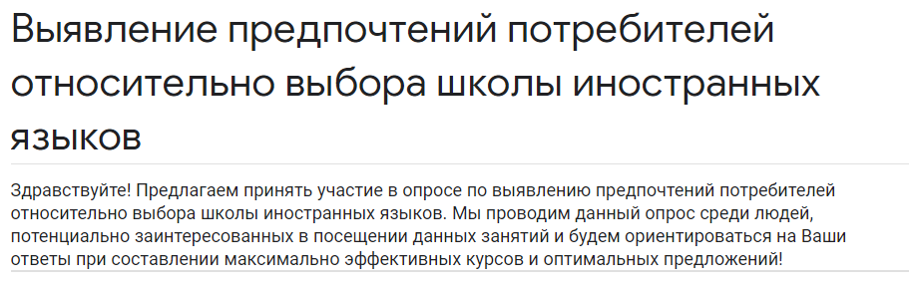

Рисунок 1– Описание анкеты для маркетингового исследования

2.2 Анализ полученных данных

При проведении маркетингового исследования, в первую очередь, был составлен портрет потенциальных потребителей, определен их пол, возраст и сфера профессиональной деятельности.

Рисунок 2– Возраст респондентов (нумерация рисунков)

Согласно рисунку 2, разделение обусловлено тем, что наиболее заинтересованными людьми в изучении иностранных языков являются, в основном, либо студенты, которым это предоставит возможность более удачного трудоустройства, либо те, кто видит в изучении иностранного языка перспективу развития в своей профессиональной сфере и являются более мобильными. Далее мы подробно рассмотрим цели изучения иностранных языков, преследуемые нашими респондентами.

Рисунок 3– Сфера профессиональной деятельности респондентов

Исходя из данных рисунка 3, видно, что преобладающей сферой деятельности является экономика (36,4%), за которой следуют медицина (18,2%), инженерия (15,9%), коммерческая деятельность (13,6%), сфера спорта (9,1%) и преподавание (6,8%). Можно предположить, что знание иностранного языка именно для этих сфер является наиболее актуальным. Более того, т. к. результаты данного опроса послужат базисом для формирования курсов иностранного языка, будет разработан бизнес- курс с профессиональной лексикой, а также навыками переговоров и публичных выступлений.

Рисунок 4– Уровень дохода респондентов

Как показало анкетирование, уровень дохода респондентов составляет, в основном, либо более 30 000 руб. в месяц (59%), либо опрошенные пока не имеют собственного дохода (32%). Данный факт позволяет нам сделать вывод о том, что потенциальные студенты нашей школы иностранных языков являются достаточно платежеспособными и смогут без особых трудностей оплачивать обучение.

Рисунок 5– Опыт респондентов в изучении иностранных языков

Согласно диаграмме, 98% опрошенных изучали иностранный язык ранее, а значит уже примерно знакомы с системой обучения.

Рисунок 6– Уровень удовлетворения респондентов их работой

Целевая направленность данного вопроса в анкете заключается в том, чтобы понять возможные мотивы изучения иностранного языка. Шкала от 1-5 предоставляет выбор от полного неудовлетворения работой до полного удовлетворения. Как мы видим, лишь 7% опрошенных полностью довольны своей работой при 33% полностью недовольных, а значит мы, предложив свои услуги, можем дать возможность людям двигаться выше по карьерной лестнице.

Рисунок 7– Частота путешествий респондентов

Далее мы решили поднять вопрос необходимости использования иностранного языка респондентами и получили информацию о том, что 30% путешествуют более одного раза в год, 25%- один раз в год, 27%- не путешествуют совсем и 18%- один раз в несколько лет. Следовательно, можем сделать вывод о том, что составление специальных курсов для путешественников и туристов будет актуально для наших потенциальных клиентов.

Рисунок 8– Трудности при изучении языка, с которыми сталкивались респонденты

После того, как мы рассмотрели необходимость использования иностранного языка, изучим трудности, с которыми сталкивались респонденты в процессе обучения. Как видно из гистограммы, главная проблема, с которой сталкиваются люди- нехватка времени на занятия (26%), далее с одинаковым количеством ответов- нехватка терпения и трудности с грамматикой (15,1%), после чего следуют остальные причины. Лишь 4,1% опрошенных ответили, что не имеют никаких трудностей, что устанавливает необходимость разработки курсов, содержащих детальные объяснения, интересные задания. Более того, в процессе обучения целесообразным является применение техник из коучинга с целью полноценной мотивации, поддержки и направления студентов.

Рисунок 9– Важность факторов для респондентов

Далее была изучена важность факторов для респондентов. Как видно из диаграммы, факторами, получившими наиболее высокие баллы от опрошенных (4 (Важно) и 5 (Очень важно)) являются «Преподаватели» и «Система скидок».

Рисунок 10– Наиболее желаемый иностранный язык для изучения
Согласно данным гистограммы, наиболее популярный языком для изучения является английский (55,1%), далее испанский (15,9%), французский (10,1%), китайский (8,7%), немецкий (5,8%), корейский (1,4%), португальский (1,4%) и грузинский (1,4%). Полученную информацию мы будем использовать в целях выбора преподаваемых иностранных языков в нашей школе.
Анализируя данные гистограммы, представленной на рисунке 11, можно сделать вывод о том, что, в основном, респонденты владеют либо начальным (31,8%), либо базовым (29,5%) уровнем выбранного ими иностранного языка. Из этого можно сделать вывод о том, что группы с данными уровнями будут наибольшими по количеству учеников.

Рисунок 11– Желаемый уровень обладания выбранным иностранным языком респондентами

Далее мы решили рассмотреть, какого же уровня хотят достичь респонденты. Мнения разделились, но видно, что большинство желает обладать высоким уровнем (31,8%), продвинутым (22,7%), а также совершенным владением (25%), которые позволят свободно общаться, читать и писать на иностранном языке. Согласно Общеевропейской компетенции владения иностранным языком, включающей его изучение, преподавание и оценку, есть 6 уровней в 3 категориях знаний и навыков учащихся. Методистами Кембриджа было рассчитано количество часов, необходимое для достижения определенного уровня. Оно складывается из академических часов, занятий дома, а также времени погружения в языковую среду (например, посредством книг, фильмов, общения с носителями и т.д.).

Рисунок 12– Интересующая респондентов направленность в изучении языка

Изучая информацию на данной гистограмме, делаем вывод о том, что респондентам наиболее интересно обладание разговорными навыками (72,7%). Исходя из этого, иностранные языки в академии будут преподаваться по коммуникативной методике, которая позволит в короткие сроки чувствовать себя комфортно в разговорной речи.

Рисунок 13– Необходимые сроки достижения желаемого результата респондентами
Разобравшись с направленностью изучения иностранного языка, рассмотрим желаемые сроки достижения результата. Согласно данным гистограммы, большинство учеников (40,9 %) готовы к обретению знаний и навыков в течение года, по 20,5% респондентов- за два года и полгода, 9,1%- за три месяца, а для 9,1% респондентов сроки не являются определяющим фактором. Исходя из полученных данных будет устанавливаться длительность курсов в академии.

Рисунок 14– Предпочтительный вид обучения

Как видно из диаграммы на рисунке 15, большинство респондентов (84%) предпочитает лично присутствовать на занятиях. Безусловно, преимуществами дистанционного изучения иностранного языка являются автономность, экономия времени на дорогу, стоимость. Однако, пытаясь упросить процесс обучения, часто теряется качество, т.е. отсутствуют структура обучения, контроль, зависимость от технологий (необходимость качественного оборудования, стабильного Интернета и т.д.). Несмотря на традиционность подхода личных занятий, данная метода доказала свою неоспоримую эффективность, которая выражается через расписанную программу обучения, правильную обстановку, снятие языкового барьера благодаря личному общению.

Рисунок 15– Пожелания респондентов относительно времени проведения занятий

Согласно гистограмме, изображенной на рисунке 20, 52,3% респондентов предпочли бы гибкий график обучения, 34,1%- только вечерние занятия, 9,1%- только в выходные дни и лишь 4,5% опрошенных проголосовали за занятия днем. Исходя из полученных данных, будет целесообразно составить график занятий, включающий вечернее время и частично время в выходные дни.

Рисунок 16– Предпочтения респондентов относительно количества людей на занятиях
Рассматривая предпочтения респондентов относительно количества людей на занятиях, большинство голосов было отдано за группы составом 3-5 человек (52,3%) и за индивидуальные занятия (36,4%), в то время как лишь 11,4% опрошенных выбрали бы обучение в группе 5-8 человек. Именно поэтому в академии языков «Флеш» максимальное количество человек в группе будет составлять 6 человек. Более того, будет выбор обучения в мини- группах или один на один с преподавателем.

Рисунок 17– Наиболее вероятный источник получения информации о школе респондентами

Завершающим вопросом нашей анкеты был наиболее достоверный источник получения информации респондентами о школе иностранных языков. Для большинства опрошенных важными источниками являются рекомендации знакомых (57,4%) и Интернет (34,4%), в то время как для других- наружная реклама (4,9%) и реклама в печатной прессе (3,3%). Живя во время избытка информации, люди чаще всего предпочитают доверять проверенным специалистам и учреждениям, которые приходят к ним через рекомендации, поэтому необходимо качественно обслуживать каждого клиента, чтобы они возвращались сами и приводили знакомых.

2.3 Выводы и рекомендации

Проанализировав данные, изложенные выше, можем сделать следующие выводы:
- Наибольшей трудностью в изучении иностранного языка оказалась нехватка времени на занятия, поэтому данная причина будет использоваться в маркетинговых коммуникациях как мотив к учебе в нашей академии языков;
- Наиболее важными факторами в работе академии языков потенциальными клиентами были выделены высококвалифицированные преподаватели, а также скидочная система. Данная информация будет учитываться при тщательном найме преподавателей на работу, а также при составлении программ лояльности;
- Для преподавания в академии были выбраны английский, испанский и французский языки, т.к. большинство голосов респондентов было отдано именно за них;
- Обучение будет проводиться очно в офисах академии;
- Наиболее актуальные часы занятий- вечерние;
- Групповые занятия будут проводиться в группах 4-6, что является наиболее оптимальным количеством учеников с точки зрения донесения и усвоения информации
Таким образом, полученная в ходе исследования информация станет основой составления обучающих курсов, максимально удовлетворяющих потребности потенциальных студентов.
На основе приведенных предлагаем следующие рекомендации:
- Создание сайта- визитки академии языков;
- Введение тематических курсов для учеников школ и гимназий 9-11 классов; предпринимателей, менеджеров, фрилансеров и путешественников;
- Введение системы скидок, специальных предложений и акций, направленных на привлечение новых студентов и поднятие интереса у постоянных (Например, акция "Оставь отзыв-получи бесплатный урок в подарок");
- Проведение таргетированной рекламы в Instagram и Facebook Lookalike audiences для того, чтобы найти потенциальных клиетов, схожих с теми, кто уже записался на курсы, либо завершил обучение;
- Проведение ретаргетинговой кампании с целью возвращения абитуриентов на сайт;
- Установление партнёрства с сайтами, аудиторией которых являются будущие студенты, ищущие информацию о возможностях развития карьеры или о вузах. Это могут быть сайты с рейтингами, местные форумы, центры развития карьеры, сайты средних школ или колледжей.
- Введение онлайн- обучения. Человек в современном мире становится все более и более мобильным, поэтому можно утверждать, что диджитализация уже является нашим настоящим. Обучение онлайн дает возможность изучать язык в любом месте, где есть доступ к Интернету, а также самостоятельно контролировать темп своего обучения. Необходимо создать и развивать онлайн- платформу, добавлять на нее новые курсы и оптимизировать их работу.
Для того, чтобы привлечь и удержать наибольшее количество учеников необходимо также уделять большое внимание первому контакту с продуктом в любой форме и на любой из площадок. Это может быть просмотр сайта, оценка постов, комментарии, запросы на сайте или обращение напрямую в офисе академии языков. Главное — вовремя среагировать и обеспечить полезным контентом.

3 Бизнес- план академии языков «Флеш»

3.1 Общая характеристика и организационный план проекта

«Флеш» – это академия языков, предоставляющая образовательные услуги. Возраст наших учеников определяется диапазоном от 7 до 60 лет. Наша школа предоставляет образовательные услуги по следующим языкам:
- английский;
- испанский;
- итальянский;
- немецкий;
- французский;
- китайский.
Наши преподаватели обладают широким спектром знаний и преподают языки на уровнях от начального до продвинутого. Занятия проходят в группах, распределенных по уровням знаний, а также, на начальных уровнях, присутствует распределение по возрасту (группы 7-14 лет, 15-20 лет, 21 год -60 лет). Кроме этого, предоставляется возможность индивидуальных занятий по каждому из языков.
Основной принцип языковой школы «Флеш» – клиентоориентированный подход, т.е. организация обучения с максимальным учетом индивидуальных особенностей, потребностей и интересов студентов.
Основные виды деятельности ООО «Флеш»:
- Стандартный курс по обучению иностранным языкам (английский, испанский, итальянский, немецкий, французский, китайский): аудирование, чтение, грамматика, лексика, письменные задания, устная речь в группах от A1 (начальный) до C2 (продвинутый) в возрастном диапазоне от 7 до 60 лет (в группах от 4-6 чел.).
- Индивидуальные занятия для учеников с разной подготовкой в возрастном диапазоне от 7 до 60 лет, которые включают аудирование, чтение, грамматику, лексику, письмо, говорение, вне зависимости от выбора языка.
- Подготовка к экзаменам (ОГЭ, ЕГЭ) для учеников с разной подготовкой, включающая аудирование, чтение, грамматику, лексику, письмо, говорение, вне зависимости от выбора языка;
- Тематические курсы.
ООО «Флеш» находится по адресу: Краснодарский край, г. Краснодар, Уральская ул., 106. Академия находится в пешей доступности от основных остановок общественного транспорта, присутствуют парковочные места. Академия зыков «Флеш» осуществляет образовательную деятельность в 2 офисах, 1 из которых предназначен для групповых занятий, 1- для индивидуальных.

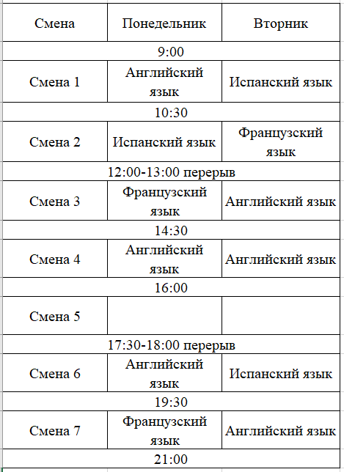

Рисунок 18– Пример расписания занятий на день

В качестве примера была также расписана групповая аудитория.

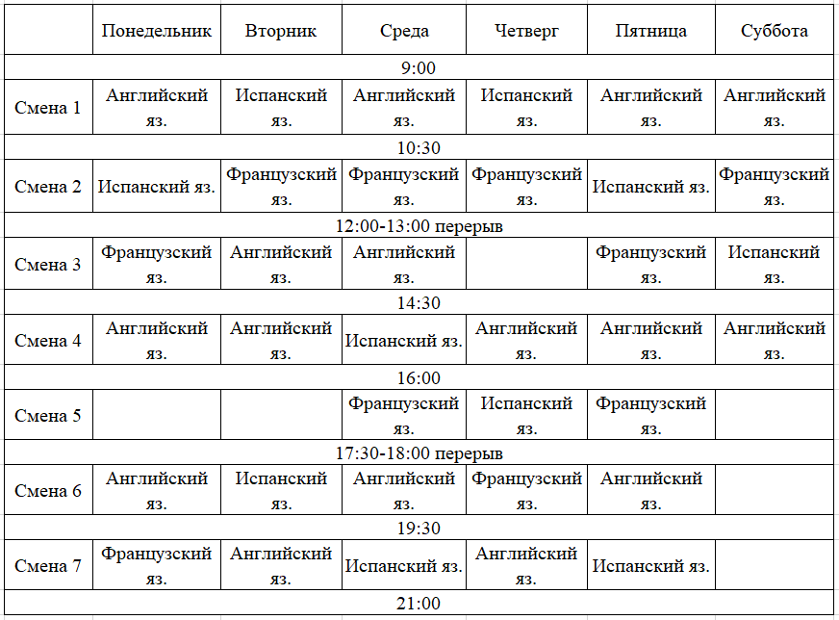

Рисунок 19– Пример расписания групповых занятий с понедельника
по субботу

Приведенное распределение по иностранным языкам включает в себя все доступные курсы.
Целью данного проекта является открытие языковой школы, а также обеспечение учеников всех возрастов высококачественным образованием в области иностранных языков для достижения профессиональных и личных успехов.
Для того, чтобы достигнуть намеченной цели, необходимо осуществлять следующие задачи:
1) Предоставлять обучение высокого качества с индивидуальным подходом к каждому;
2) Быстро реагировать на желания и потребности студентов;
3) Обеспечивать преподавателям профессиональный рост;
4) Оснащать центры обучения современным оборудованием;
5) Обеспечивать комфортную атмосферу как в коллективе, так и среди учеников.
Организация «Флеш» является обществом с ограниченной ответственностью (ООО). Код ОКВЭД- 85.41.9, так как предоставляем образование, не определяющееся квалификационным уровнем и предлагаем обучение языкам.

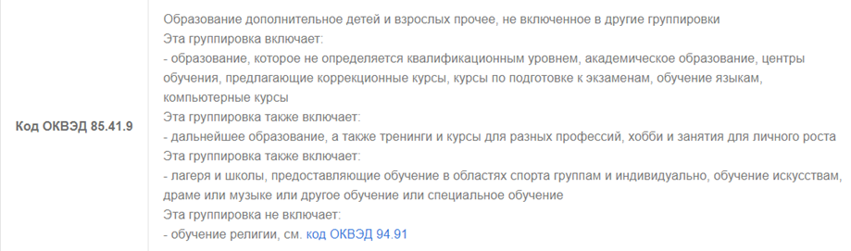

Рисунок 20– ОКВЭД ООО «Флеш»

На ООО «Флеш» применяется упрощенная система налогообложения (УСН), рассчитываемая по 6% от дохода (выручки) организации, т.к. расходная часть составляет менее 60%.
Разрешительная документация ООО «Флеш» представлена:
- Уставом частного учреждения дополнительного профессионального образования;
- Лицензией на образовательную деятельность;
- Выпиской из единого государственного реестра юр. лиц;
- Сертификатом соответствия о включении в регистр проверенных организаций;
- Свидетельством о государственной регистрации коммерческой организации;
- Свидетельством о постановке на учет российской организации в налоговом органе по месту нахождения;
- Листом записи единого государственного реестра юридических лиц;
- Договором аренды на помещение;
- Заключением СЭС о пригодности помещений, используемых для проведения образовательного процесса по заявленному на лицензирование направлению;
- Документом, подтверждающим уплату госпошлины.
С целью эффективного управления академией языков используем метод стратегического планирования для того, чтобы учесть главные факторы- движущие силы для успешного роста, «узкие» места, возможности компании и внешние факторы.

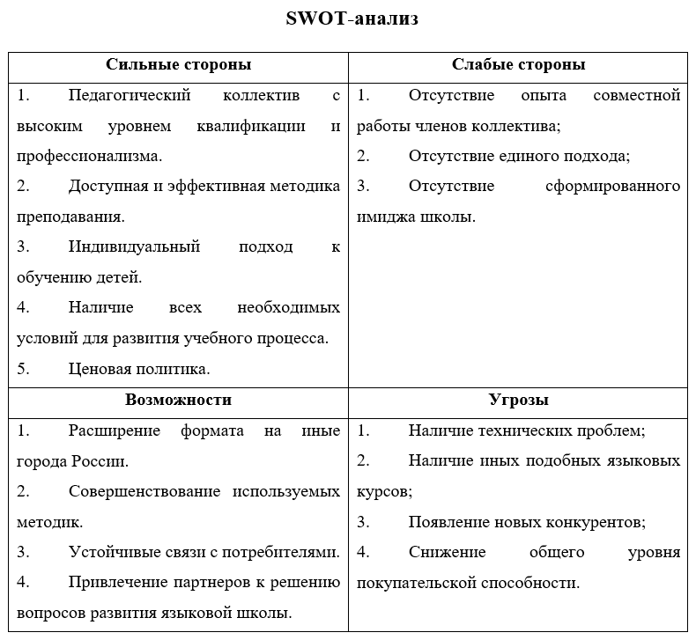

Рисунок 21– SWOT- анализ языковой школы «Флеш»

С целью наиболее привлекательного и уникального продукта на рынке дополнительного образования иностранным языкам, проведем сравнительный анализ наиболее крупных языковых школ г. Краснодар.

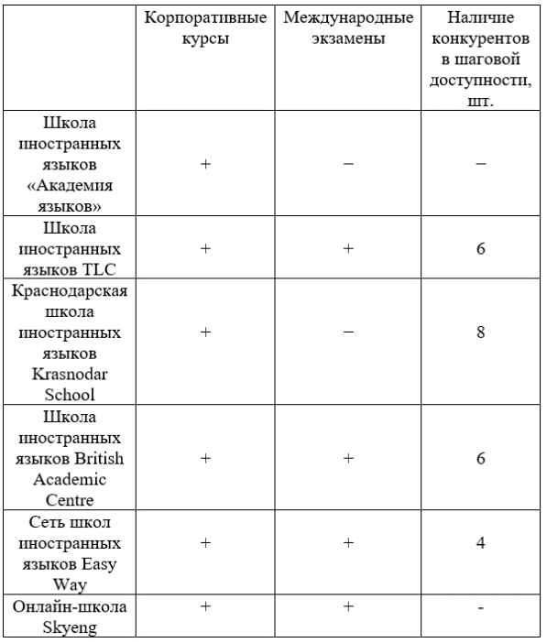

Рисунок 22– Бенчмаркинг языковых школ- конкурентов
в г. Краснодар (1 часть)

Для сравнения были выбраны наиболее популярные языковые школы и центры г. Краснодар.

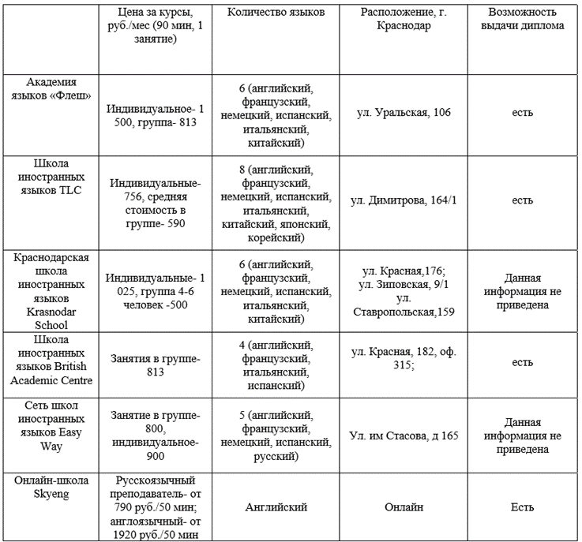

Рисунок 23– Бенчмаркинг языковых школ- конкурентов
в г. Краснодар (2 часть)

Исходя из проведенного анализа, можно сделать вывод, что наиболее серьезными конкурентами языковой школы «Флеш» являются Школа иностранных языков «TLC», а также сеть школ иностранных языков «Happy Way», которые выделяются на фоне остальным благодаря количеству преподаваемых языков и цене обучения. Однако, несмотря на достойную конкуренцию со стороны данных языковых школ, ООО «Флеш» имеет следующие явные преимущества:
- Преподавание языков по коммуникативной методике, отличающейся от методик преподавания в г. Краснодар.
- Игровой способ погружения в языковую среду.
- Удобное расположение академии.
- Более низкая цена групповых занятий относительно школы иностранных языков TLC, а также более низкая цена на индивидуальные занятия по сравнению с сетью школ иностранных языков «Happy Way».
- Наличие скидок и бонусов.
Переходя к организационному планированию, необходимо обозначить, что это важнейший пункт бизнес-планирования, являющийся ключевым в определении правового обеспечения организации, ее организационной структуры, а также штата сотрудников.
Открытие языковой школы включает в себя следующие этапы:
- Регистрация в государственных органах. В соответствии со ст. 91 ФЗ «Об образовании в РФ», дополнительное образование подлежит лицензированию. Основные требования и условия получения лицензии на образовательную деятельность, включая перечень необходимых для этого документов, содержатся в следующих нормативных актах: Закон №273-ФЗ «Об образовании в РФ», датированный 29.12.2012 года; Закон №99-ФЗ «О лицензировании…», изданный 04.05.2011 года; Постановление Правительства России №966, подписанное 28.10.2013 года. Государственная пошлина на лицензию составляет 7500 рублей. Перечень документов, необходимых для получения лицензии, следующий:
- Заявление о предоставлении лицензии.
- Реквизиты документов, которые подтверждают наличие у соискателя лицензии на праве собственности или ином законном основании зданий, строений, сооружений, помещений и территорий (включая оборудованные учебные кабинеты, объекты для проведения практических занятий, объекты физической культуры и спорта) в каждом из мест осуществления образовательной деятельности, а также копии правоустанавливающих документов в случае, если права на указанные здания, строения, сооружения, помещения и территории и сделки с ними не подлежат обязательной государственной регистрации.
- Подписанная руководителем организации, осуществляющей образовательную деятельность, справка о материально-техническом обеспечении образовательной деятельности по образовательным программам.
- Копии документов, подтверждающих наличие условий для охраны здоровья обучающихся.
- Справка о наличии разработанных и утверждённых организацией, осуществляющей образовательную деятельность, образовательных программ;
- Реквизиты выданного в установленном порядке санитарно-эпидемиологического заключения о соответствии санитарным правилам зданий, строений, сооружений, помещений, оборудования и иного имущества, необходимых для осуществления образовательной деятельности;
- Реквизиты заключения о соответствии объекта защиты обязательным требованиям пожарной безопасности при осуществлении образовательной деятельности (в случае если соискателем лицензии является образовательная организация).
- Подписанная руководителем организации, осуществляющей образовательную деятельность, справка о наличии условий для функционирования электронной информационно-образовательной среды при наличии образовательных программ с применением исключительно электронного обучения, дистанционных образовательных технологий;
- Опись прилагаемых документов.
В связи с тем, что перечень документов достаточно объёмный, возможно обратиться в специализированную организацию, которая произведет сбор документов. Стоимость услуг составит порядка 50 000 руб.
- Местоположение и выбор офисов. Помещения, используемые для занятий, расположены оптимально с точки зрения транспортной доступности, вблизи жилых комплексов, торговых центров, людных улиц. К зданию проведены все необходимые коммуникации и инженерные сети. Для реализации данного проекта понадобится три офиса общей площадью 39 м2. Стоимость аренды таких помещений с ремонтом и с оплатой коммунальных услуг составит 42 380 руб./ мес. Планируется разместить 1 учебную аудиторию для групповых занятий и 1 для индивидуальных. Данное разделение позволит грамотно оформить пространство и облегчит составление расписания занятий.
- Подбор кадров. Поиск сотрудников будет осуществляться следующим образом: на специализированных сайтах; сбор информации через знакомых; мониторинг преподавателей общеобразовательных и частных школ с последующим предложением о трудоустройстве. Состав преподавателей определяет и расписание языковой школы. Предполагается, что график работы будет с 9:00 до 21:00 с понедельника по субботу, поскольку наличие группы выходного дня позволит обслуживать большее количество клиентов. Общий фонд заработной платы составит 159 782 рублей, а с учетом страховых выплат – 208 036 рублей в месяц.
Далее, с целью определения логических связей уровней управления и функциональных областей, построим структуру организации.

Руководитель

Администратор

Преподаватель английского языка
Преподаватель французского языка
Преподаватель испанского языка
Бухгалтер
Уборщица

Рисунок 24- Организационная структура языковой академии «Флеш»

Рассмотрим требования, функционал и ключевые компетенции, необходимые для сотрудников языковой академии «Флеш».

Таблица 1– Профиль должности руководителя языковой академии «Флеш»
Профиль должности «руководитель»
Должность | Руководитель
Подчиненные | Администратор, преподаватели иностранных языков, бухгалтер, уборщица
Обязанности | 1.Организация, координация и контроль производственно-хозяйственной деятельности компании.  2.Стратегическое планирование развития компании и реализация этих планов.  3.Участие в формировании бюджета и контроль его выполнения.  4.Организация эффективного взаимодействия персонала компании.  5.Обеспечение эффективного документооборота и своевременного движения информации в компании.
Условия работы | Шестидневная рабочая неделя, восьмичасовой рабочий день, заработная плата 50 000 руб.
Продолжение таблицы 1
Требования | 1.Высшее образование;  2.Свободное владение MS Office (Word, Excel)  3.Опыт работы на руководящей должности от 2 лет;  4.Опыт работы в сфере, соответствующей деятельности компании;  5.Отсутствие судимостей;  6.Знание актуальных нормативных и законодательных актов.
Навыки | 1.Умение пользоваться современным техническими и интерактивными устройствами;  2.Умение разрешать конфликтные ситуации;  3.Умение ведения переговоров и деловой переписки;  4.Стратегическое мышление.
Ожидания | Своевременное и чёткое выполнение должностных обязанностей, а также полное соответствие требованиям.
Качества | Ответственность, стрессоустойчивость, многозадачность, гибкость.

Создание профиля должности позволит системно и структурированно подойти к подбору кадров, наиболее подходящих по требованиям к должности.

Таблица 2–Профиль должности преподавателя языковой академии «Флеш»
Профиль должности «преподаватель иностранного языка»
Должность | Преподаватель английского языка
Непосредственный руководитель | Руководитель школы иностранных языков «BTS School»
Подчиненные | Отсутствуют
Обязанности | - Проведение групповых и индивидуальных занятий с детьми от 7 лет и взрослыми на уровнях от А1-С2 с использованием технологического оборудования;  - Планирование занятий и подготовка к ним, а также контроль успеваемости учеников;  - Подготовка к общероссийским экзаменам ОГЭ и ЕГЭ.
Условия работы | Шестидневная рабочая неделя, восьмичасовой рабочий день, заработная плата от 25 800 руб. Оформление по ТК по прохождении испытательного срока.
Требования | 1.Высшее профильное образование;  2.Уровень знания английского В2/С1;  3.Опыт работы более 2 лет;  4.Наличие сертификатов международных экзаменов, подтверждающих уровень знания языка;  5.Отсутствие судимостей;  6.Отсутствие вредных привычек.

Продолжение таблицы 2
Навыки | - Умение пользоваться современным техническими и интерактивными устройствами;  - Проведение групповых и индивидуальных занятий с детьми от 7 лет и взрослыми;  - Умение заинтересовать учеников;  - Навыки организации деловых игр, мероприятий и т.д.
Ожидания | Своевременное и чёткое выполнение должностных обязанностей, а также полное соответствие требованиям.
Качества | Ответственность, коммуникабельность

Как видно из таблицы, профиль должности также определяет зону ответственности сотрудника, помогает построить комплексную систему развития персонала, ликвидировать функциональные конфликты, внедрить в компании четкую систему формирования заработной платы. Профиль должности может быть разработан либо HR-отделом, либо внешним провайдером – компанией, имеющая экспертизу в сфере HR. Ключевым фактором успешной разработки и внедрения профилей должности является участие высшего, среднего и линейного менеджмента в процессе разработки.

Таблица 3– Профиль должности администратора языковой академии «Флеш»
Профиль должности «администратор»
Должность | Администратор
Непосредственный руководитель | Руководитель школы иностранных языков «BTS School»
Подчиненные | Преподаватели, бухгалтер, уборщица
Обязанности | 1.Работа с текущими и потенциальными клиентами – консультирование, контроль оплат,  2.Составление расписания занятий, работа с преподавателями;  3.Оформление и подписание договоров, ведение документооборота;  4.Подготовка аудиторий к занятиям  5.Подготовка учебных материалов (ксерокс, сканер)
Условия работы | Шестидневная рабочая неделя, восьмичасовой рабочий день, заработная плата 20 000 руб. Предоставляются скидки на изучение иностранных языков. Оформление по ТК по прохождении испытательного срока.
Требования | 1.Высшее образование;  2.Свободное владение MS Office (Word, Excel)  3.Опыт работы в образовательных учреждениях;  4.Отсутствие судимостей.
Продолжение таблицы 3
Навыки | 1.Умение пользоваться современным техническими и интерактивными устройствами;  2.Умение разрешать конфликтные ситуации;  3.Умение ведения переговоров и деловой переписки;
Ожидания | Своевременное и чёткое выполнение должностных обязанностей, а также полное соответствие требованиям.
Качества | Ответственность, исполнительность, стрессоустойчивость, многозадачность

Далее, исходя из описанных требований и компетенций проводим расчет заработной платы сотрудников. Он состоит из учета количества проведенных уроков в неделю, заработной платы за один урок. Указывается оклад, а также премиальная часть, рассчитываемая индивидуально в зависимости от заполняемости групп преподавателя. Таким образом, формируется итоговая сумма заработной платы в рублях в месяц.

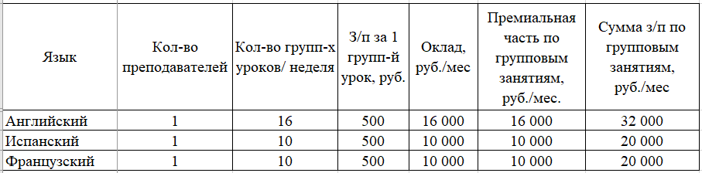

Рисунок 24– Расчет заработной платы преподавателей по групповым занятиям в месяц

Далее проведем расчет заработной платы преподавателей по индивидуальным занятиям и посчитаем итоговую сумму з/п. Данная разбивка необходима для того, чтобы отдельно рассмотреть формирование заработной платы, учитывая количество уроков в неделю, отличную заработную плату по занятиям, а также премиальную часть.

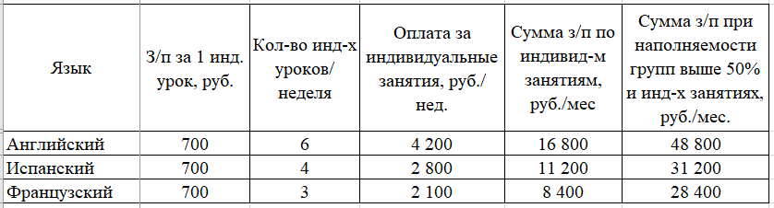

Рисунок 25– Расчет заработной платы преподавателей по индивидуальным занятиям и итоговая сумма з/п

Приведенные суммы заработных плат преподавателей складываются из следующих распределений по курсам и их количеству:
  - Английский язык (2 уровня подготовки- начальный, средний, продвинутый):
- Общий курс: 4 урока/ нед., оплата- 500 руб./урок;
- Интенсивный курс: 6 уроков/ нед., оплата- 500 руб./урок;
- Подготовка к ОГЭ и ЕГЭ: 2 урока/ нед., оплата- 500 руб./урок;
- Индивидуальные занятия: 6 уроков/ нед., оплата- 700 руб./урок.
Итого: 12 групповых уроков/нед., 6 индивидуальных уроков/нед.
- Испанский язык (1 уровень подготовки- начальный и продолжающий):
- Общий курс: 2 урока/ нед., оплата- 500 руб./урок;
- Интенсивный курс: 6 уроков/ нед., оплата- 500 руб./урок;
- Подготовка к ОГЭ и ЕГЭ: 2 урока/ нед., оплата- 500 руб./урок;
- Индивидуальные занятия: 4 урока/ нед., оплата- 700 руб./урок.
Итого: 10 групповых уроков/ нед., 4 индивидуальных урока/нед.
- Французский язык (1 уровень подготовки- начальный и продолжающий):
- Общий курс: 2 урока/ нед., оплата- 500 руб./урок;
- Интенсивный курс: 6 уроков/ нед., оплата- 500 руб./урок;
- Подготовка к ОГЭ и ЕГЭ: 2 урока/ нед., оплата- 500 руб./урок;
- Индивидуальные занятия: 4 урока/ нед., оплата- 700 руб./урок.
Итого: 10 уроков/ нед., 4 индивидуальных урока/нед.
Исходя из разработанных курсов, заработная плата преподавателей будет складываться из оклада и премиальной части. Оклад составляет 60% итоговой суммы и также будет уплачиваться при минимальном количестве учеников в группе (4 человека), премиальная часть составляет 40%, будет уплачиваться от 4 и более учеников в группе и составляет фиксированную сумму от полной заработной платы преподавателя.

Таблица 4– Штатное расписание академии языков «Флеш»
Структурное подразделение |  | Должность | Кол-во штатных единиц | Тарифная ставка, руб. | Надбавки, руб. |  | Всего в мес., руб.
Наименование | Код |  |  |  | Прем. часть | Доп. оплата за индив. занятия
1 | 2 | 3 | 4 | 5 | 6 | 7 | 9
Администрация | 1 | Руководитель | 1 | 13 000 | 763 | − | 13 763
 |  | Администратор | 1 | 16 000 | 2 000 | − | 18 000
Педагогический персонал | 2 | Преподаватель английского языка | 1 | 16 000 | 16 000 | 16 800 | 48 800
 |  | Преподаватель испанского языка | 1 | 10 000 | 10 000 | 11 200 | 31 200
 |  | Преподаватель французского языка | 1 | 10 000 | 10 000 | 8 400 | 28 400

Далее, рассчитывая фонд оплаты труда, необходимо установить, что заработная плата руководителя состоит из минимального оклада, т.к. основную часть доходов руководитель будет получать от прибыли предприятия в качестве учредителя.
Работа на аутсорсинге:
- Бухгалтер- 10 000 руб./ мес.;
- Уборщик служебных помещений- 4 000 руб./ мес.
Таблица 5– Расчет суммы заработной платы сотрудников академии языков «Флеш»
Наименование должности | Кол-во человек | Сумма з/п до налогообложения, руб. | Сумма НДФЛ (13%), руб. | Сумма з/п после налогообложения, руб.
Руководитель | 1 | 16 950 | 2 204 | 15 000
Администратор | 1 | 22 600 | 2 938 | 20 000
Преподаватель английского языка | 1 | 47 460 | 6 170 | 42 000
Преподаватель французского языка | 1 | 27 120 | 3 526 | 24 000
Преподаватель немецкого языка | 1 | 27 120 | 3 526 | 24 000
Преподаватель испанского языка | 1 | 31 640 | 4 113 | 28 000
Преподаватель итальянского языка | 1 | 22 600 | 2 938 | 20 000
Преподаватель китайского языка | 1 | 31 640 | 4 113 | 28 000
ИТОГО | 8 | 227 130 | 29 527 | 201 000

В данной таблице заработная плата была также рассчитана с учетом НДФЛ, составляющим 13% для того, чтобы увидеть полную сумму выплат по заработной плате.

Таблица 6– Расчет страховых отчислений академии языков «Флеш»
Наименование должности | Сумма в ПФР (22%), руб. | Сумма в ФФОМС (5,1%), руб. | Сумма в ФСС (2,9%), руб. | Сумма ФСС (0,2%), руб. | Общая сумма налогов, уплачиваемая работодателем, руб.
Руководитель | 3729 | 864 | 492 | 34 | 5119
Администратор | 4475 | 1037 | 590 | 41 | 6143

Продолжение таблицы 6
Преподаватель английского языка | 12132 | 2812 | 1599 | 110 | 16653
Преподаватель французского языка | 7060 | 1637 | 931 | 64 | 9692
Преподаватель испанского языка | 7756 | 1798 | 1022 | 71 | 10647
ИТОГО | 35152 | 8149 | 4634 | 320 | 48254

Общая сумма отчислений составила 208 036 рублей.

3.2 Маркетинговый и производственный планы академии языков «Флеш»

В качестве базовых языков для преподавания в академии языков «Флеш» выбраны английский, французский, немецкий, испанский, итальянский и китайский языки. На основе этого составляется С-Т-П модель, которая позволит детально выявить целевую аудиторию, поделить ее на ключевые сегменты, найти потенциальные рынки, оптимизировать под них продукт и тем самым создать уникальное предложение, которое удовлетворит потребности клиентов и будет отличаться от конкурентов.
Для прибыльной деятельности бизнеса недостаточно создать качественный продукт и знать, что он пользуется спросом. Необходим системный анализ деятельности, а также прогнозирование сбыта, выстраивание стратегии продаж, что будет возможно после определения запросов потребителей. Именно поэтому проводится сегментация потенциальных клиентов по трем признакам:
- Демографический признак:
  - Пол: мужской, женский;
  - Возраст: 7-60 лет;
  - Доход:
- Не обладают собственными средствами и распоряжаются денежными средствами родителей/ супруга/ супруги и т.д.;
- Имеют стабильный доход среднего или выше среднего уровней.
  - Род деятельности: ученик в школе, студент в университете, наемный сотрудник, предприниматель, руководитель компании, фрилансер;
  - Вероисповедание: любое;
  - Семейное положение: не замужем/ не женат, женат/ замужем, разведен (а).
- Географический признак: студенты академии языков проживают в г. Краснодар, в домах/ квартирах центральных районов города. Климат предпочитают умеренный.
- Психографический признак: Люди данной категории, в основном, сангвиники. Они активные, подвижные, впечатлительные, разносторонние, очень общительные и довольно легкие на подъем. Обычно они очень продуктивны в той работе и сфере, которая им интересна и, напротив- если их что-то не устраивает, им становится скучно. Они могут ощущать, что они лучше других, так как имеют доступ ко многим возможностям, которые скрыты от большинства населения. У них много друзей, с которыми у них схожие интересы и финансовые возможности. Они новаторы, более чем положительно относятся к инновациям, обладают последними моделями гаджетов, автомобилей, много путешествуют. К хобби можно отнести путешествия, игру в гольф, большой теннис, танцы, конный, а также различные зимние и летние виды спорта. Эти люди следят за модой и уделяют большое внимание тому, как они выглядят, предпочитают качественные вещи масс макету. Такие потребители менее чувствительны к цене, важнее- фактор качества.
После проведения сегментации, выбираются наиболее перспективные рынки, под которые разрабатываются детальные предложения. Для академии языков «Флеш» были выделены четыре группы потребителей:
- Ученики гимназий 9-11 классов. Итоговые экзамены по иностранным языкам учитываются при поступлении во всё больших учебных заведениях и ученики гимназий (особенно отличники) самостоятельно понимают потребность в занятиях иностранными языками. Школьникам необходимо набрать соответствующие баллы и поэтому они должны быть уверены, что языковая школа может это обеспечить. Престиж в данном вопросе для них не так важен, как результат. Плательщиками услуги будут родители, которые желают обеспечить ребенку успешное будущее, повышенные возможности трудоустройства. Гимназисты могут самостоятельно изучить предложения языковых школ и предоставить родителям финальный вариант для оплаты.
- Ученики школ 9-11 классов. Стандартное школьное образование иностранным языкам обычно имеет низкий уровень эффективности в силу различных причин. В то же время, знание иностранных языков учитывается при поступлении во всё больших учебных заведениях. Т.к. ученики школ обычно не изъявляют собственного желания заниматься дополнительно, инициаторами поиска и выбора языковой школы, также, как и плательщиками, будут являться родители. Им важно обеспечить достойное будущее ребенку и найти учебное заведение, которое поможет добиться поступления в университет их ребенку. Важными факторами выбора будут отзывы прошлых потребителей, достигнутые успешные результаты прошлых учеников.
- Предприниматели, менеджеры, фрилансеры 24-35 лет. Данная категория потребителей осознанно приходит на курсы изучения иностранных языков, четко понимает ценность и цель. Некоторым необходимо изучить язык для новых карьерных возможностей, некоторым- для конкретного проекта или же будущей выгоды. Потребители этой категории обладают средним уровнем достатка, иногда нестабильным. Ведут активный образ жизни, имеют широкий круг общения и постоянно ищут возможности для развития себя и своего дела. Они следят за собой, но не следуют слепо за модой. Среди источников информации предпочитают проверенные каналы, сайты, тщательно дополнительно проверяют информацию. Интернет и социальные сети- одни из первичных источников.
- Путешественники. Возрастной диапазон представителей данной категории (от 23/24 лет и выше) обусловлен началом самостоятельной платежеспособности потребителей и дальнейших неограниченных возможностей. Как молодым, так и взрослым путешественникам необходим пласт знаний бытового иностранного языка для того, чтобы объясняться в аэропорту, отеле, ресторане, магазине, больнице, банке, при написании жалоб и т.д. Потребители данной категории активные, открытые новому, гибкие во взглядах. Они любят изучать культуры, знакомиться с новыми людьми и для этого им необходим «инструмент», который поможет облегчить данную задачу.
Финальным этапом модели является позиционирование продукта с учетом проведенных сегментации и таргетирования. На данной стадии определяется конечный вид продукта с учетом отличительных особенностей. Таким образом, в академии языков «Флеш» будут представлены следующие курсы:
1. Стандартный курс по обучению иностранным языкам (англий-ский, испанский, итальянский, немецкий, французский, китайский): аудирова-ние, чтение, грамматика, лексика, письменные задания, устная речь в группах от A1 (начальный) до C2 (продвинутый) в возрастном диапазоне от 7 до 60 лет (в мини-группах или в группах от 4-6 чел.).
2. Индивидуальные занятия для людей с разной подготовкой в возрастном диапазоне от 7 до 60 лет, которые включают аудирование, чтение, грамматику, лексику, письмо, говорение, вне зависимости от выбора языка.
3. Подготовка к экзаменам (ОГЭ, ЕГЭ) для учеников с разной подготовкой, включающая аудирование, чтение, грамматику, лексику, письмо, говорение, вне зависимости от выбора языка;
4. Тематические курсы для:
- Учеников школ и гимназий 9-11 классов, которым необходима подготовка к поступлению в высшие учебные заведения. Знание иностранных языков расширит кругозор ребенка, а также даст дополнительное преимущество при трудоустройстве;
- Предпринимателей, менеджеров, фрилансеров. Данная категория студентов академии языков четко понимает ценность и цель оказания услуги. Некоторым необходимо изучить иностранный язык для новый карьерных возможностей, другим- для конкретного проекта и т.д.
- Путешественников. Возрастной диапазон представителей данной категории (от 23/24 лет и выше) обусловлен началом самостоятельной платежеспособности потребителей и дальнейших неограниченных возможностей. Как молодым, так и взрослым путешественникам необходим пласт знаний бытового иностранного языка для того, чтобы объясняться в аэропорту, отеле, ресторане, магазине, больнице, банке, при написании жалоб и т.д. На данном курсе будут преподаваться основные правила фонетики, грамматики, лексики. Проигрываются возможные ситуации при общении в гостинице, на таможне, магазинах, ресторанах;
Для продвижения услуг на рынок языковых школ будут использованы коммуникационные инструменты- ATL (Above-the-Line), BTL (Below-the-Line), а также нестандартные. ATL-коммуникации являются классическими, массовыми, действующими напрямую. Их особенностью является одностороннее воздействие на потребителя без диалога с производителем. К таким инструментам относятся телевидение, печатные СМИ, радио, наружная реклама, реклама на транспорте, Интернет [17]. Финансовые затраты на ATL - это обычно расходы на формирование единой концепции коммуникаций, разработку рекламных сообщений и их непосредственное размещение на релевантных площадках. Классическая реклама обладает как преимуществами, так и недостатками. К наиболее очевидным плюсам относятся максимальный охват аудитории, возможности влияния звуковых, а также зрительных эффектов на достижение результата. Массмедия, составляющие основу ATL-коммуникаций, предоставляют возможность широкого распространения информации, формирования образа продукта (услуги) в сознании потребителя, лояльность к бренду [34]. Однако, этого бывает недостаточно, чтобы убедить аудиторию в необходимости покупки. Таким образом, к недостаткам, по мнению исследователей, относятся дороговизна рекламы, короткая длительность, а также слишком широкая аудитория, которая слишком разнообразна и не сегментирована [35]. Всё это может привести к неэффективному расходованию денежных средств без компенсации в качестве нахождения потенциальных клиентов.
В настоящее время, современные потребители пресыщены рекламой, которая проникла во все сферы их жизни, что приводит к тому, что уровень отклика на традиционные методы значительно снизился. В связи с этим возникла потребность в новых методах, которые были бы менее навязчивыми. Обновленные формы рекламы привлекают внимание потребителей уже тем, что они не вызывают привычных откликов, а также их формы постоянно меняются и приобретают все более изобретательный характер. Именно к таким маркетинговым коммуникациям относятся BTL- инструменты− скрытое воздействие на целевую аудиторию путем личного контакта с потенциальным потребителем [6]. Данный тип, в первую очередь, предполагает промо-акции и событийный маркетинг. К промо-акциям относят проведение дегустаций, семплингов и спреингов, а также организацию акций «подарок за покупку». Кроме того, в данную категорию коммуникаций также входят тайные проверки, раздача листовок, консультирование по продукту и анкетирование. Специальные мероприятия (или как их часто называют – event) разделяют на шесть ключевых категорий: развлекательные, спортивные, деловые мероприятия, тимбилдинг, внешние мероприятия [23]. Каждая из этих разновидностей имеет конкретные цели и специфические особенности. К преимуществам BTL- инструментов относятся стимулирование к моментальной покупке посредством проведения акций на местах, ненавязчивое воздействие на целевую аудиторию при помощи креативных сценариев и необычных техник, интерактивный формат акций, более эффективно привлекающий внимание и вовлекающий в процесс [3]. Таким образом, будет формироваться доверительное отношение к бренду, что позволит увеличить заинтересованность потенциальных потребителей даже больше, чем самая яркая наружная реклама. Недостатками данного типа коммуникаций являются сложность в оценке эффективности рекламы, т.к. результат может быт накопительным и проявиться лишь спустя некоторое время [36]. Кроме того, при проведении мероприятий с использованием BTL- инструментов, возникают организационные риски связанные с выбором площадки, подбора персонала, разработки продающих макетов POS- материалов.
В проекте по созданию академии языков в качестве коммуникационных инструментов будут применены:
- ATL- инструменты:
- Ролик на телеканале Кубань 24;
- Вывеска;
- Сайт- визитка;
- Продвижение в социальных сетях;
- Брендированная форма.
- BTL- инструменты:
- Пилларсы;
- Лифлетинг;
- Размещение предложений услуг в тематических сообществах;
- Участие в Московском фестивале языков.
- Нестандартные инструменты:
- Shockvertising- использование шокирующих изображений с целью привлечения внимания [1]. Данный вид коммуникации будет представлен в виде баннера на билборде и будет содержать провокационные шутки;
- PR- stunt- запланированное событие, рассчитанное на вызывание интереса к компании- организатору или ее деятельности [19]. Для реализации будет выполнен трюк с участием каскадера и стеклянной двери, которую мужчина будет использовать не по назначению из-за непонимания надписи на иностранном языке [28]. Флешмоб- заранее спланированная акция, проходящая в общественном месте. В случае языковой академии, будет нанят ведущий, который привлечет к игре прохожих. Будет использован импровизированный картонный телевизор, из которого будет предложено произносить фразы на иностранном языке, тем самым вызывая интерес к новым знаниям.
Говоря о нестандартных инструментах, отдельно следует выделить брендинг, который будет использован и в академии языков «Флеш». Данный коммуникационный метод является основой формирования отношений между компанией и потребителями, т.к. с его помощью транслируется имидж организации, создается товарный знак, торговая марка, рекламные обращения, другие маркетинговые инструменты, помогающие выделить товар и создающие отличный от других конкурентов образ продукта в сознании потребителей [16].
В качестве логотипа был выбран круг с молнией, символизирующий скорость усвоения знаний, благодаря коммуникативной методике преподавания.

Рисунок 26– Логотип академии языков «Флеш»

Цвета- красный, желтый и белый также выбраны не случайно, т.к. они ассоциируются с героем комиксов Флеш, известным своей скоростью передвижений. Таким образом, все компоненты логотипа настраивают потенциальных студентов на то, что знания будут усваиваться быстро и качественно так, что уже через короткий период времени будет возможно применять иностранный язык. Приведем примеры брендинга.

Рисунок 27– Пример визитной карточки академии языков «Флеш»

Визитка- способ обмена контактами после делового знакомства, это элемент делового этикета. Даже в современном мире визитная карта является необходимым и полезным инструментом взаимодействия, несмотря на то, имеет ли она привычный вид или же содержит оригинальные элементы (например, необычный материал, форма, QR- код и т.д.). Визитная карта подчеркивает статус владельца, содержит необходимые контактные данные и способствует распространению информации о владельце и его профессиональной деятельности.

Рисунок 28– Пример листовки для лифлетинга академии языков «Флеш»

Лифлетинг - это одна из самых популярных рекламных акций, которая входит в комплекс BTL-услуг. Она заключается в информировании потенциальных потребителей о свойствах определенного продукта при помощи полиграфических материалов (буклетов, лифлетов).
Для того, чтобы систематизировать информацию по коммуникационным активностям академии, составляется их календарь на 8-12 месяцев. Данный инструмент позволяет определить, когда и как будет представление продукта компании, последовательность мероприятий, а также используемые для этого каналы. После завершения каждого мероприятия будет проводиться анализ эффективности для дальнейших маркетинговых стратегий.

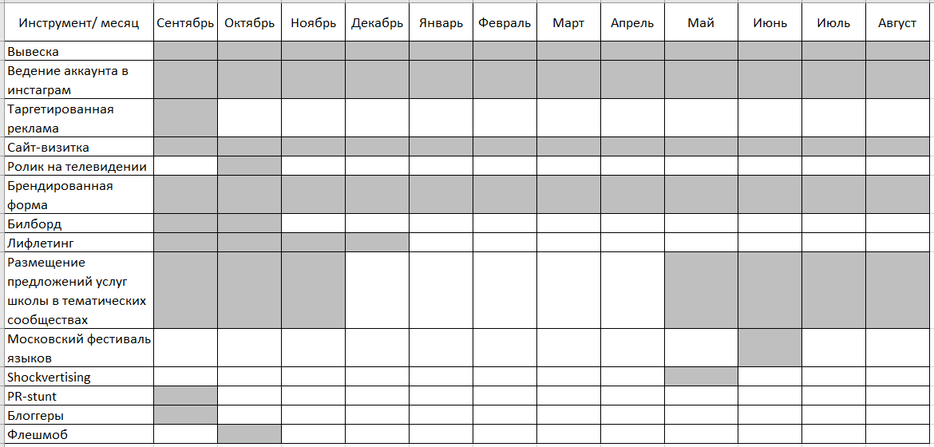
Рисунок 29– Календарь коммуникационных активностей академии языков «Флеш» на 8-12 месяцев

После этого, рассчитываются затраты на проведение необходимых маркетинговых мероприятий: приводятся поставщики, стоимость продукта, его необходимое количество и итоговая стоимость.

Таблица 7– Бюджет и поставщики, необходимые для реализации маркетинговых мероприятий
Товар/услуга | Поставщик | Стоимость товара/услуги, руб. | Кол-во, шт. | Итоговая стоимость, руб.
1.Ролик на телеканале Кубань 24 (20 сек) | Телеканал «Кубань 24» | 4 800 | 1 | 4 800
2.Ролик про китайскую бабушку | Студия «MulTeam» | 65 000 | 1 | 65 000
3.Ролик про игровую атмосферу на уроке | Студия «MulTeam» | 65 000 | 1 | 65 000
6.Таргетированная реклама | https://ru.jooble.org/ | 3 000 руб./день | 1 | 3 000
7.Ведение аккаунта в Instagram | https://www.yalstudio.ru/ | 15 000 руб./мес. | 12 мес. | 180 000
8.Сайт-визитка | Компания «Ниагара Стар» | 10 200 | 1 | 10 200
9.Вывеска | https://viveski-krasnodar.ru | 30 руб./см | 1 | 15 000

Продолжение таблицы 7
10.Брендированная форма | Рекламно-производственная компания «Praktika» | 230 | 8 | 1 840
11.Аренда билборда 6*3 | Рекламное агентство «Гравитация» | 24 000 руб./мес. | 2 мес. | 48 000
12. Печать баннера для билборда | Рекламное агентство «Гравитация» | 3 150 | 1 | 3 150
13.Лифлетинг | Рекламно-полиграфический комплекс «Оптполиграф» | 4, 87 | 5 000 | 1 026
14.Промоутеры для раздачи листовок | https://ru.jooble.org/ | 20 000 руб./ мес./человек | 2 человека/ 4 мес. | 80 000
15.Каскадер | https://krasnodar.jobfilter.ru | 10 000/шоу | 1 | 10 000
16.Стеклянная дверь | 42unita.ru | 150 | 1 | 150
17.Лоток картонный | OZON.ru | 574 | 1 | 574
18.Рупор | Яндекс.Маркет | 1 050 | 1 | 1 050
19.Ведущий | https://ru.jooble.org/ | 20 000 | 1 | 20 000
ИТОГО |  |  |  | 297 900

На основе проведенных расчетов определим стоимость занятий. Основные принципы установки цены на курсы, которые были учтены при ценообразовании:
- цена товара выше его себестоимости;
- цена определяется возможностями рынка;
- цена должна обеспечить максимальную прибыль (за определенный временной промежуток).
Общий курс: длительность- 8 месяцев, занятия 2 раза в неделю, стоимость- 44 800 руб./курс (700 руб./ занятие);
Интенсивный курс: длительность- 4 месяца, занятия 3 раза в неделю, стоимость- 33 600 руб./курс (700 руб./ занятие);
Подготовка к ОГЭ и ЕГЭ: длительность- 8 месяцев, занятия 2 раза в неделю, стоимость- 32 000 руб./ курс (500 руб./занятие);
Индивидуальные занятия: от 1000 руб./ занятие.
Исходя из выбранных курсов и их стоимости, приведем план продаж академии языков «Флеш» в натуральном выражении.

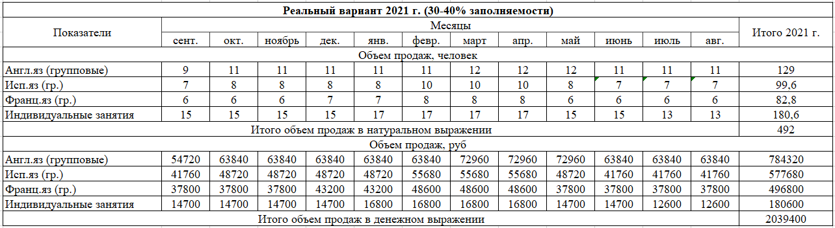

Рисунок 30– Реальный вариант плана продаж академии языков «Флеш» на 2021 год

Далее перейдем к описанию производственного плана, раскрывающим все производственные или другие технологические процессы компании.
Структура производственного плана включает в себя:
- Описание производственного процесса. Предполагается, что график работы академии языков «Флеш» будет с 9:00- 21:00 с понедельника по субботу. Средняя продолжительность курса по изучению иностранного языка составляет 6-8 месяцев или 108- 144 часа, одно занятие- 2 академических часа. По окончании курса, ученики проходят тестирование и при успешном прохождении получают сертификат об окончании обучения с указанным направлением и достигнутым уровнем. Распределение по количеству уроков в неделю будет выглядеть следующим образом:
- Общий курс: 2 раза в неделю по всем иностранным языкам;
- Интенсивный курс: 3 раза в неделю по всем языкам;
- Подготовка к ОГЭ и ЕГЭ для школьников и гимназистов 9-11 классов: 2 раза в неделю по английскому, французскому, испанскому языкам;
- Индивидуальные занятия: по договоренности с учеников по любому языку.
- Описание задействованных помещений. В условиях ограниченных ресурсов на открытие ООО целесообразно пользоваться помещением на условиях договора аренды. Помещения, которые будут использоваться для занятий, расположены оптимально с точки зрения транспортной доступности, вблизи жилых комплексов, торговых центров, людных улиц по адресу Краснодарский край, г. Краснодар, Уральская ул., 106. К зданию проведены все необходимые коммуникации и инженерные сети. Для реализации данного проекта понадобится 2 офиса общей площадью 39 м2. Стоимость аренды таких помещений с ремонтом и с оплатой коммунальных услуг составит 42 380 руб./ мес. Планируется разместить 1 учебную аудиторию для групповых занятий и 1 для индивидуальных. Данное разделение позволит грамотно оформить пространство и облегчит составление расписания занятий. Офисы, выбранные для проведения занятий, полностью совпадают с требованиями к помещениям для выдачи лицензии на оказание дополнительного частного образования, а именно:
- отдельные кабинеты для занятий;
- окна в каждом кабинете;
- доступные для мытья поверхности стен и полов;
- отсутствие обоев на стенах (иногда допустимо).

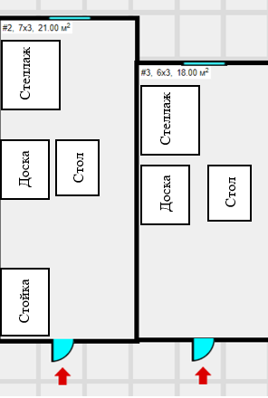

Рисунок 31- Схема учебных помещений академии языков «Флеш»
- Описание основного материального обеспечения и поставщиков.

Таблица 8– Поставщики материального оборудования академии языков
Название компании поставщика | Наименование товара | Стоимость, руб./шт. | Количество, шт. | Полная стоимость, руб.
Интернет-магазин мебели «Mebelion.ru» | Стойка администратора Bonn | 5 744 | 1 | 5 744
«ИКЕА» | Рабочий стул ИКЕА Торкель | 4 999 | 2 | 9 998
«ИКЕА» | Стул складной | 659 | 10 | 6 590
«ИКЕА» | Стеллаж Фридлев | 1 999 | 3 | 5 997
«ИКЕА» | Письменный стол Бримнес | 4 499 | 2 | 8 998
«ИКЕА» | Стол для компьютера Маррен | 899 | 7 | 6 293
«OZON» | Магнитно-маркерная доска | 1 790 | 2 | 3 580
«Авито» | Ноутбук ASUS, мышь | 20 990 | 2 | 41 980
«Citilink» | МФУ лазерный Xerox | 10 120 | 2 | 20 240
«ИКЕА» | Гардеробный шкаф | 3 899 | 2 | 7 798
«Эльдорадо» | Кондиционер | 7 990 | 2 | 15 980
«Спецтовары.рф» | Огнетушитель, кронштейн | 1 770 | 1 | 1 770
«Aqua Work» | Кулер | 2 900 | 2 | 5 800

Академией языков «Флеш», являющейся заказчиком, может и будет потребована часть документов для удостоверения в надежности поставщика. Более того, могут запрашиваться основные финансовые показатели, а также проверяться отсутствие задолженностей и судимостей.

3.3 Финансовый план проекта и риски

Финансовый план проекта является одной из заключительных частей бизнес- плана и обобщает в стоимостном выражении планируемые результаты организации. Данный раздел несет в себе ключевую и информацию, расчеты, необходимые инвесторам, деловым партнерам и иным участникам проекта или организации для оценки способности обеспечивать поступление денежных средств в объеме, достаточном для осуществления платежей по обязательствам, а также получения прибыли.
Финансовые расчеты в разделе сделаны исходя из того, что реализация проекта начнется 1 сентября 2021 года.
Основная валюта проекта- рубль.
Финансовый план учитывает все доходы и расходы проекта, длительность планирования составляет 2 года. Для запуска проекта необходимо рассчитать объем первоначальных инвестиций. Данная таблица будет приведена в приложении. Исходя из расчетов, около 57% первоначальных инвестиций приходится на маркетинг; 25% инвестиций – на материальное обеспечение офисов, а также по 9% соответственно приходится на аренду и регистрацию.
После того, как определены расходы на материальное обеспечение, произведём расчет суммы амортизационных отчислений.

Таблица 9– Амортизационные отчисления
Статьи | Срок полезного использования, мес. | Выбранный срок полезного использования, мес. | Стоимость основного средства, руб. | Кол-во осн-х средств, шт. | Сумма аморт-го отчисления, руб./мес.
Ноутбук | 24-36 | 36 | 10 000 | 1 | 278
Стол для студента | 85 | 85 | 899 | 7 | 74
Стол для преподавателя | 85 | 85 | 4 499 | 2 | 106
Продолжение таблицы 9
Стул для студента | 61-84 | 61 | 649 | 10 | 106
Стул офисный | 61-84 | 61 | 4 999 | 2 | 164
Кондиционер | 36-60 | 60 | 7 990 | 2 | 266
МФУ лазерный | 36-60 | 60 | 10 120 | 2 | 337
Гардеробный шкаф | 60-84 | 60 | 3 899 | 2 | 130
Стеллаж | 60-84 | 60 | 1 999 | 3 | 100
Стойка администратора | 60-84 | 60 | 5 744 | 1 | 96
Огнетушитель | 120-150 | 120 | 760 | 1 | 6
Кулер | 60 | 60 | 2 900 | 2 | 97
Итого: | ─ | ─ | 54 458 | ─ | 1760

Таким образом, сумма амортизационных отчислений составила 1 760 рубля.
Для дальнейшего расчета плана продаж рассмотрим постоянные и переменные расходы.

Таблица 10– Постоянные расходы
Постоянные затраты | Сумма, руб./мес
─З/п управленческого персонала | 37 290
─Аренда с коммунальными платежами | 42 380
─Услуги интернет | 2 000
─Амортизация | 1 760
─Страховые взносы | 11 262
─Реклама | 15 000
─Средства и инвентарь для уборки | 5 000
ИТОГО | 114 692

Наибольшую долю из постоянных и расходов составляет заработная плата сотрудников- около 60%, что является потенциальной областью для оптимизации.

Таблица 11– Переменные расходы по английскому, испанскому и французским языкам с расчетом на 1-го человека в группе
Переменные затраты на 1-го человека по групповым занятиям по англ.яз. | Сумма, руб./мес.
З/п преподавателя | 500
Отчисления с соц. фонды | 171
Стаканы | 18
Вода для кулера | 11,25
Канцелярские товары | 20
Непредвиденные расходы | 12,5
ИТОГО | 732,75
Переменные затраты на 1-го человека по групповым занятиям по исп.яз. | Сумма, руб./мес.
З/п преподавателя | 500
Отчисления с соц. фонды | 171
Стаканы | 18
Вода для кулера | 11,25
Канцелярские товары | 20
Непредвиденные расходы | 12,5
ИТОГО | 732,75
Переменные затраты на 1-го человека по групповым занятиям по франц.яз. | Сумма, руб./мес.
З/п преподавателя | 500
Отчисления с соц. фонды | 171
Стаканы | 18
Вода для кулера | 11,25
Канцелярские товары | 20
Непредвиденные расходы | 12,5
ИТОГО | 732,75

Отдельно приведем переменные затраты на одного человека по индивидуальным занятиям, т.к. сумма, уплачиваемая преподавателю за урок, отличается от той, которая уплачивается в группе.

Таблица 12– Переменные расходы по индивидуальным занятиям на 1-го человека
Переменные затраты на 1-го человека по индивидуальным занятиям (любой язык) | Сумма, руб./мес.
З/п преподавателя | 700
Отчисления с соц. фонды | 239
Стаканы | 18
Вода для кулера | 11,25
Канцелярские товары | 20
Непредвиденные расходы | 12,5
ИТОГО | 1000,75

Для того, чтобы рассчитать план продаж в натуральном и денежном выражении обозначим количество курсов в месяц и их стоимость:

Таблица 13– Стоимость курсов
Название курса | Стоимость занятия, руб./занятие | Кол-во занятий в мес. | Общая стоимость курса, руб./мес.
Англ.яз. "Общий" | 700 | 16 | 11 200
Англ.яз. "Интенсивный" | 700 | 12 | 8 400
Англ.яз. "Подготовка к ОГЭ и ЕГЭ" | 500 | 8 | 4 000
Итого в мес. |  |  | 23 600
Средняя стоимость занятий английским языком в группе |  |  | 7867
Исп.яз. "Общий" | 700 | 8 | 5600
Исп.яз. "Интенсивный" | 700 | 12 | 8400
Исп.яз. "Подготовка к ОГЭ и ЕГЭ" | 500 | 8 | 4000
Итого в мес. |  |  | 18000
Средняя стоимость занятий испанским языком в группе |  |  | 6000
Франц.яз. "Общий" | 700 | 8 | 5600
Франц.яз. "Интенсивный" | 700 | 12 | 8400
Франц.яз. "Подготовка к ОГЭ и ЕГЭ" | 500 | 8 | 4000
Итого в мес. |  |  | 18000
Средняя стоимость занятий французским языком в группе |  |  | 6000
Далее был рассчитан реальный вариант плана продаж в разбивке по месяцам. В целях применения наиболее приближенных к действительности расчетов используем среднюю загруженность академии языков, которая вначале составляет 30-40%. Для расчета необходимо привести некоторые данные:
  - Максимально возможное количество учеников в месяц:
- Групповые занятия англ.яз.: 30 чел.;
- Групповые занятия исп.яз.: 24 чел.;
- Групповые занятия франц.яз.: 18 чел.;
- Индивидуальные занятия (любой язык): 42 чел.
  - Средняя стоимость занятий, руб./мес.:
- Английский язык: 6 080 руб.;
- Испанский язык: 5 800 руб.;
- Французский язык: 6 000 руб.

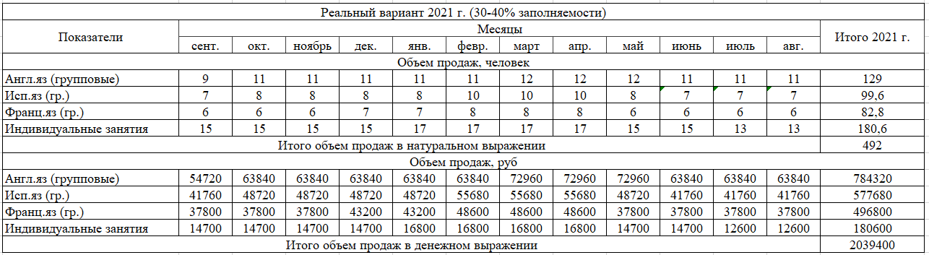

Рисунок 32– План продаж в денежном и натуральном выражении
на 2021-й год

После того, как просчитан план продаж, распишем денежные потоки на 3 года. График приведен в приложении. Согласно данному графику, срок окупаемости наступит на 1 год и 6 месяц. Далее, исходя из графика рассчитывается точка безубыточности, основные показатели инвестиционной эффективности (NPV, PI, IRR).

Точка безубыточности= 28 человек или 137 069 руб.

Рисунок 33– График точки безубыточности

Далее, для расчета основных показателей инвестиционной активности была выбрана ставка дисконтирования- 16%, рассчитываемая исходя из суммы средней ставки депозита в банке, коммерческого риска и инфляции.

Рисунок 34– Финансовые показатели проекта

NPV представляет собой чистую приведенную стоимость проекта и показывает целесообразность инвестиций. Если результат больше 0, то проект можно рассмотреть для принятия. Индекс рентабельности инвестиций (PI)− относительная прибыльность будущей компании, а также дисконтируемая стоимость всех финансовых поступлений в расчете на единицу вложений. IRR является внутренней нормой доходности и показывает максимально допустимую стоимость вложений.
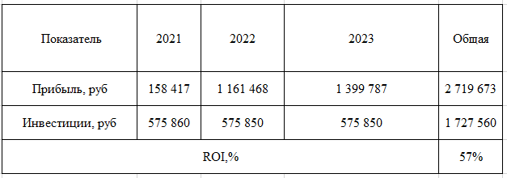

Рисунок 35- Коэффициент окупаемости ROI

Данный коэффициент показывает уровень доходности или убыточности бизнеса, учитывая сумму вложенных инвестиций.
Далее, для оценки рисковой составляющей проекта необходимо построить торгово- рыночную матрицу, которая позволить осуществлять стратегическое управление компанией. Матрица систематизирует имеющуюся информацию о рынке и о товаре компании, помогает правильно выбрать направление развития бизнеса с учетом имеющихся ресурсов и возможностей компании.

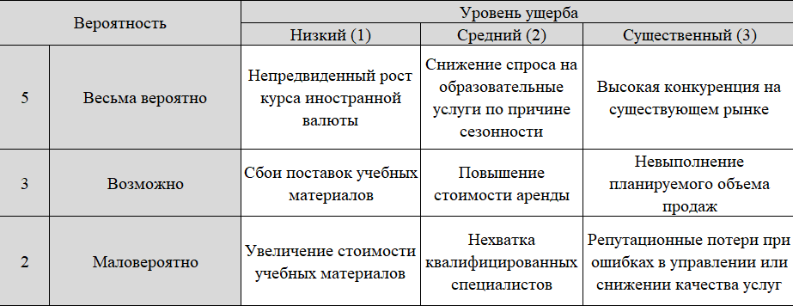

Рисунок 36- Первый этап построения матрицы упреждения и реагирования академии языков «Флеш»

На данном этапе в соответствии с уровнем ущерба и вероятность наступления заполняется таблица рисков проекта. Далее строится сама матрица.

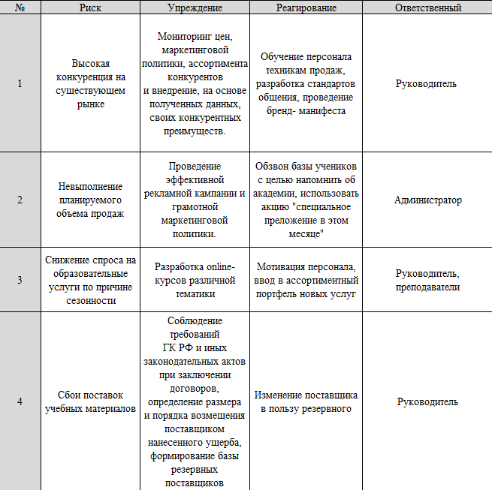

Рисунок 37- Второй этап построения матрицы упреждения и реагирования академии языков «Флеш»

Таким образом, были выявлены риски, имеющие наибольший потенциальный уровень ущерба, а также вероятность совершения. Именно по данной категории и были разработаны эффективные способы избежания ситуации, алгоритма реагирования на нее, если все же она произошла, а также сферы ответственности для наиболее полного уровня контроля.

ЗАКЛЮЧЕНИЕ

В результате проведенного нами исследования можно сделать следующие выводы.
Роль малого предпринимательства неоспоримо велика, ведь современная экономика и здоровая конкуренция не могут полноценно без него существовать. В России, как и во многих зарубежных странах, существует возможность выбора наиболее подходящей под цели учредителей формы организации компании так, что даже бизнесмен, не обладающий большим объемом инвестиций, сможет начать бизнес и развить его до желаемых размеров. Более того, с каждым годом вводятся меры, способные даже незначительно, но упростить процедуру создания, регистрации и запуска малого предприятия, тем самым уменьшая порог входа в данный вид деятельности. Существует выбор между самостоятельной организацией всех процедур и процессов и помощью специализированных компаний, целью которых является комплексная или частичная подготовка бизнеса к началу предпринимательской деятельности.
Существует также множество способов определить целевую аудиторию, составить ее портрет и позиционировать свой продукт на рынке. Например, использование google- формы для наименее затратного, но в то же время эффективного сбора информации от потенциальных клиентов. Такая форма опроса может быть анонимной и позволит собрать честное мнение о продукции и бренда в целом. Так, благодаря проведенному маркетинговому исследованию с помощью данного метода для академии языков «Флеш» были выявлены основные интересующие пункты:
  - Трудности в обучении иностранным языкам. Это позволит ввести методы, элиминирующие данную проблему;
  - Иностранные языки для преподавания, направленность курсов и их длительность;
  - Количество учеников в группах;
  - Предпочтительный вид обучения- онлайн или оффлайн; точки в конце
  - Источник получения информации об академии.
Кроме того, на основе проведенных исследований был составлен бизнес- план академии языков «Флеш». Таким образом, при 573 441 руб. инвестиций и заполняемости академии на 55-65% (реальный план продаж), срок окупаемости проекта наступит через 1 год и 6 месяцев.

СПИСОК ИСПОЛЬЗОВАННЫХ ИСТОЧНИКОВ

- Алесинская Т.В., Л.Н. Дейнека. Маркетинг: основы маркетинга, маркетинговые исследования, управления маркетингом, маркетинговые коммуникации. Под ред. В.Е. Ланкина. - Таганрог: ТРТУ, 2006.
- Акимов О.Ю. Малый и средний бизнес: эволюция понятий, рыночная среда, проблемы развития. - М.: Финансы и статистика, 2011. – 578с.
- Бернет Дж. Маркетинговые коммуникации: интегрированный подход [Текст] / Дж. Бернет, С. Мориарти. – СПб, 2001, С.122
- Величко О. Роль малых предприятий в современной российской экономике. Перспективы малого предпринимательства в России // Экономика и жизнь, 2005, № 9
- Видяпина В.И. Экономическая теория (политэкономия). М.: Инфра-М, 2008.-С. 640 .
- Голубкова Е.Н. Интегрированные маркетинговые коммуникации. Учебник и практикум для академического бакалавриата. 4-е издание [Текст] / Е.Н. Голубкова.-М.: Юрайт.2015. С.144-164.
- Горемыкин В.А. Планирование на предприятии. Основы наук/ А.В. Горемыкин - М.: Высшее образование, 2007 г. - 624с.
- Горфинкеля В. Я. Малый бизнес. М.: ЮНИТИ-ДАНА. 2011. С. 29-91
- Гукасьян Г.М. Экономическая теория. Ключевые вопросы (4-е издание) М.: Инфра-М, 2008. –С.224.
- Данилина Н. Зарубежный опыт государственной поддержки развития малого бизнеса // Вестник Института экономики РАН. 2010. С. 130-139.
- Дегтярев А.В. Государственное регулирование малого и среднего предпринимательства /А.В. Дегтярев // Вестник Московского университета МВД России. - 2008. - №2. - С. 38-40.
- Дедул А. Малый бизнес России: Достижения, проблемы, перспективы // Федеральная газета. – 2011. - № 1-2. – С. 3
- Ивасюк Р. Я. Анализ особенностей развития малого предпринимательства на современном этапе // Экономический анализ: теория и практика. - 2014. - №4. - С. 14
- Ильин И.Е. Малый бизнес в России: проблемы и перспективы // Банковское кредитование. - 2011. - N 2. - с.42 – 44
- Кавеев Х. «Роль и место малых предприятий в экономике РФ» // Власть, №8-9, 2008 г.
- Калиева О. М. Роль и место брендинга в маркетинговой деятельности организации / О. М. Калиева, Т. В. Мартыненко, Е. П. Семенова, Т. С. Говорова. — Текст : непосредственный // Молодой ученый. — 2014. — № 21 (80). — С. 312-315.
- Коровина Е.В. Рекламные коммуникации на российском рынке посредством BTL- инструментов/ Е.В. Коровина— М.: Вестник НГТУ им. Р.Е. Алексеева. Серия «Управление в социальных системах. Коммуникативные технологии», 2016. — 57 с.
- Круглова Н.Ю. Основы бизнеса. Учебник. – М.: РДЛ, 2005.
- Ламбен, Ж.-Ж. Стратегический маркетинг / Ж.-Ж. Ламбен. – СПб: Наука, 2006.
- Логинова. Е. Ю., Прянина О.Д. Искусство управления в малом бизнесе. М.: ИТК Дашков и К, 2008. – С. 544.
- Лукьяненко В.И. Государственный аппарат России: проблемы организации, управления, контроля. — М., 2004.
- Лысаковская Е.В. Проблемы и перспективы государственной поддержки малого и среднего бизнеса // Право и образование, № 5, 2006, с. 261 — 266
- Моррис, Р. Маркетинг: ситуации и примеры / Р. Моррис; пер.с англ. – М.: Банки и биржи, ЮНИТИ, 2006
- Набатников В.М. Организация предпринимательской деятельности: учеб. пособие / В.М. Набатников. - Ростов н/Д: «Феникс». 2005. - 256 с.
- Нестеренко Ю.Н. Малый бизнес. Тенденции и ориентиры развития в современной России. М.: РГГУ, 2007 – С.224
- Носова Н.Т. Государственная политика в области малого бизнеса // ФиК. 2009. №9. – С.9.
- Овчарова Н.И. Малое предпринимательство: его роль в развитии экономики и критерии оценки эффективности его функционирования – М: Финансы и инвестиции, 2004
- Пономарева А.М. Креативные инструменты коммуникационного маркетинга/ А.М.Пономарева// Экономический вестник Ростовского государственного университета. — 2007— С. 295
- Постановление Правительства Российской Федерации от 27 февраля 2009 г. № 178 «О распределении и предоставлении субсидий из федерального бюджета в бюджеты субъектов Российской Федерации на государственную поддержку малого и среднего предпринимательства, включая крестьянские (фермерские) хозяйства»
- Ракутина Н.М. Современные проблемы российского малого бизнеса / Н.М. Ракутина // Национальные проекты. - 2010. - № 12. - С. 83-90
- Самочкин В.Н. Гибкое развитие предприятия. Анализ и планирование. – М.: Дело, 2004
- Филобокова Л. Ю. Устойчивое развитие малого предпринимательства: теория и практика (на материалах Дальневосточного экономического региона): автореф. дис. д-ра экон. наук. – Ростов н/Д, 2011
- Чиркин В.Е. Система государственного и муниципального управления: Учебник. - М.: Юристъ, 2005. 379 с.
- Шарков Ф.И. Управление маркетинговыми коммуникациями (интегрированный подход). – М.: Академический проект, 2006. – 256 с.
- Шпаковский В.О. Организация и проведение рекламных мероприятий посредством BTLкоммуникаций: Учебное пособие [Текст] / В.О. Шпаковский, Н.М. Чугунова, И.В. Кирильчук.- М.: изд. «Дашков и К°» 2015.
- Эванс Дж. Р., Берман Б. Маркетинг. - М.: Экономика, 2003
- Янова В.В. Экономическая теория. М.: Эсмо, 2009.-С. 512.
- URL:https://krasnodarmedia.su/article

ПРИЛОЖЕНИЕ А

PEST – анализ перспектив рыночных возможностей (1)

Факторы | Оценка степени влияния (от 1 до 5) | Вес
Политико- правовые:
1.Лицензия на ведение образовательной деятельности | 5 | 0,2
2.Независимость СМИ | 1 | 0,04
3.Изменение политической обстановки | 4 | 0,16
Экономические:
1.Снижение курса иностранных валют | 5 | 0,2
2.Снижение уровня реального дохода населения | 5 | 0,2
Социально- культурные:
1.Повышение требований к образовательному процессу | 5 | 0,2
2.Дефицит квалифицированных кадров | 4 | 0,16
3.Тенденция к переходу на онлайн обучение | 5 | 0,2
Технологические:
1.Увеличивающийся спрос на онлайн-обучение | 5 | 0,2
2.Новый технологический процесс выполнения домашнего задания | 3 | 0,12
ИТОГО | 42 | 1,68

PEST – анализ перспектив рыночных возможностей (2)

Факторы | Вес | Оценка вероятности изменения (от 1 до 5) | Взвешенная оценка
Политико-правовые
1.Лицензия на ведение образовательной деятельности | 0,2 | 1 | 0,2
2. Независимость СМИ | 0,04 | 1 | 0,04
3.Изменение политической обстановки | 0,16 | 4 | 0,64
Экономические:
1.Снижение курса иностранных валют | 0,2 | 3 | 0,6
2.Снижение уровня реального дохода населения | 0,2 | 4 | 0,8
Социальные:
1.Повышение требований к образовательному процессу | 0,2 | 4 | 0,8
2.Дефицит квалифицированных кадров | 0,16 | 3 | 0,48
3.Танденция к переходу на онлайн обучение | 0,2 | 2 | 0,4
Технологические:
1.Увеличивающийся спрос на онлайн-обучение | 0,2 | 2 | 0,4
2.Новый технологический процесс выполнения домашнего задания | 0,12 | 2 | 0,24

ПРИЛОЖЕНИЕ Б

Точки контакта

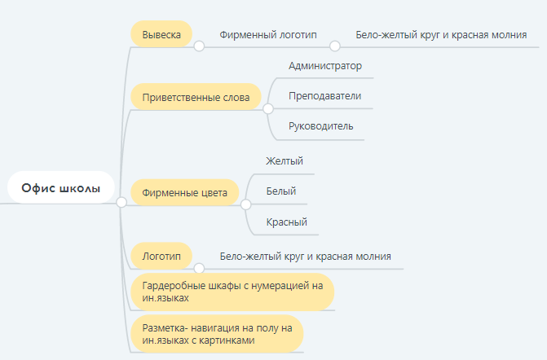
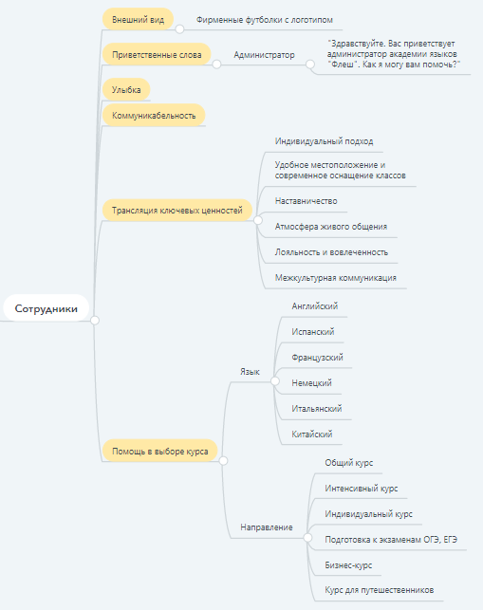

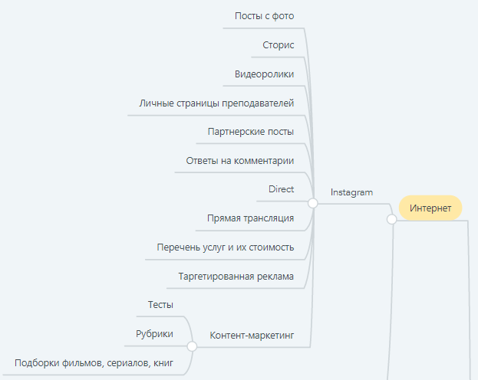
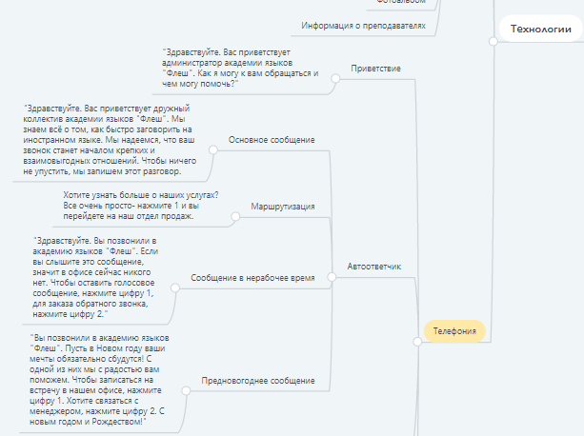
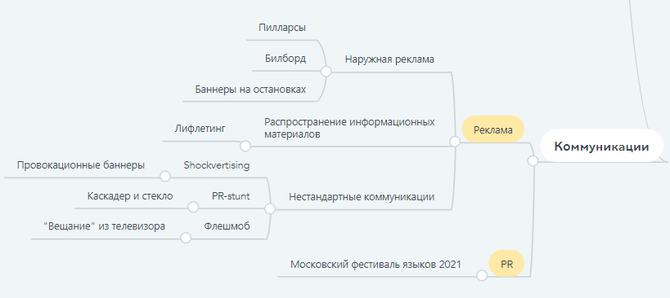

ПРИЛОЖЕНИЕ В

Инвестиционные затраты

№ | Наименование | Кол-во, шт. | Цена, руб. | Стоимость, руб.
Материальное обеспечение
1 | Стойка администратора | 1 | 5 744 | 5 744
2 | Стеллаж | 6 | 1 999 | 11 994
3 | Магнитно- маркерная доска | 3 | 1 790 | 5 370
4 | Ноутбук ASUS | 1 | 10 000 | 10 000
5 | Мышь | 1 | 400 | 400
6 | Письменный стол для студента | 13 | 899 | 11 687
7 | Письменный стол для преподавателя | 3 | 4 499 | 13 497
8 | Стул для студента | 18 | 649 | 11 682
9 | Стул офисный | 4 | 4 999 | 19 996
10 | Кондиционер для 18 м2 | 1 | 7 990 | 7 990
11 | Кондиционер для 22 м2 | 2 | 7 990 | 7 990
12 | МФУ лазерный | 3 | 10 120 | 30 360
13 | Гардеробный шкаф | 3 | 3 899 | 11 697
14 | Настенные часы | 3 | 280 | 840
15 | Огнетушитель+ кронштейн | 1 | 760 | 760
16 | Кронштейн | 1 | 125 | 125
17 | Стаканы | 100 | 0,51 | 51
18 | Стаканодержатель | 3 | 550 | 1 650
19 | Кулер | 3 | 2 900 | 8 700
20 | Органайзер для канцелярии | 3 | 369 | 1 107
21 | Wifi- роутер | 1 | 800 | 800
Итого: |  |  |  | 162 440

Продолжение приложения В
Аренда
1 | Аренда с комм. платежами | 3 | 21 100 | 63300
Итого: |  |  |  | 63300
Регистрация
1 | Госпошлина на регистрацию ООО | 1 | 4 000 | 4 000
2 | Уставный капитал | 1 | 10 000 | 10 000
3 | Госпошлина на лицензир. образ. деятельности | 1 | 7 500 | 7 500
4 | Лицензирование | 1 | 35 000 | 35 000
5 | Изготовление печати | 1 | 550 | 550
Итого: |  |  |  | 57 050
Бюджет маркетинга
1 | Ролик на телеканале Кубань 24 (20 сек) | 1 | 4 800 | 4 800
2 | Ролик про китайскую бабушку | 1 | 65 000 | 65 000
3 | Ролик про игровую атмосферу на уроке | 1 | 65 000 | 65 000
4 | Аренда сити-форматов на остановках | 6 | 3 000/мес. | 126 000
5 | Печать баннеров для сити-формата | 6 | 2 620 | 15 720
6 | Таргетированная реклама | 1 | 3 000 | 3 000
7 | Сайт-визитка | 1 | 10 200 | 10 200
8 | Вывеска | 1 | 30 руб./см | 15 000
9 | Брендированная форма | 8 | 230 | 1 840
10 | Аренда билборда 6*3 | ─ | 24 000 руб./мес. | 48 000
11 | Печать баннера для билборда | 1 | 3 150 | 3 150
12 | Печать листовок | 5 000 | 4,87 | 1 026
13 | Промоутеры для раздачи листовок | 2 | 20 000 руб./мес. | 80 000
14 | Каскадер | 1 | 10 000 | 10 000
15 | Стеклянная дверь | 1 | 150 | 150
16 | Лоток картонный | 1 | 574 | 574
17 | Рупор | 1 | 1 050 | 1 050
18 | Ведущий | 1 | 20 000 | 20 000
Итого: |  |  |  | 470 510
Общий итог: |  |  |  | 753 300

ПРИЛОЖЕНИЕ Г

Денежные потоки на 2021- 2023 годы

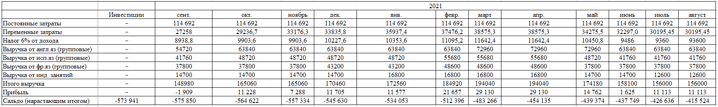
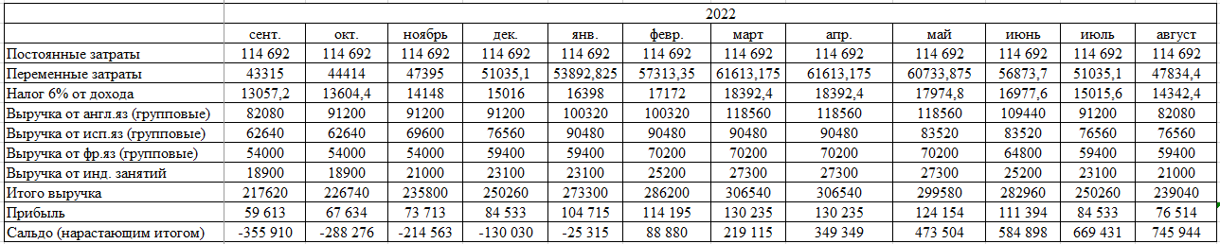
Продолжение приложения Г
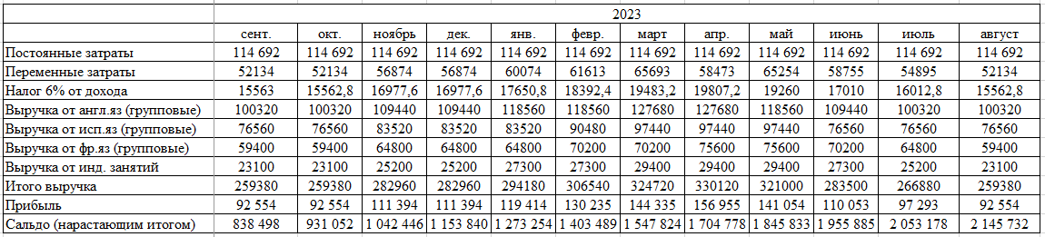

Приложение Д

Расчет точки безубыточности (часть 1)

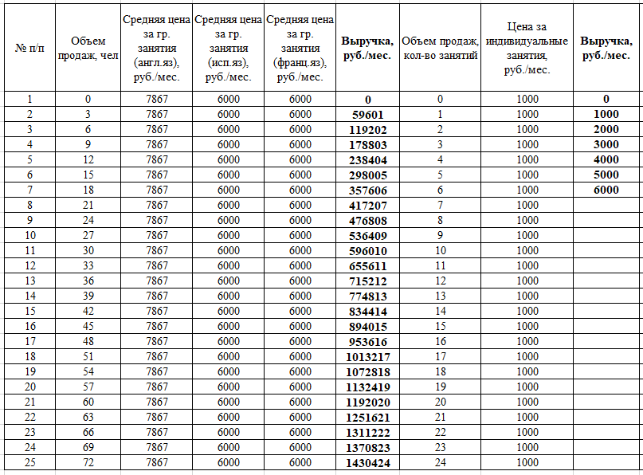

Расчет точки безубыточности (часть 2)

